



**一、伏安法测电阻**

【实验原理】

【实验器材】电源、开关、导线、小灯泡、电流表、电压表、滑动变阻器。

【实验电路】

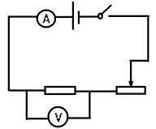

【实验步骤】

①按电路图连接实物。

②检查无误后闭合开关，使小灯泡发光，记录电压表和电流表的示数，代入公式算出小灯泡的电阻。

③移动滑动变阻器滑片*P*的位置，多测几组电压和电流值，根据，计算出每次的电阻值，并求出电阻的平均值。

【实验表格】

|  |  |  |  |  |
| --- | --- | --- | --- | --- |
| 次数 | 电压*U*/V | 电流*I*/A | 电阻*R*/Ω | 平均值*R*/Ω |
| 1 |  |  |  |  |
| 2 |  |  |  |
| 3 |  |  |  |

**解读：**注意事项

①接通电源前应将开关处于断开状态，将滑动变阻器的阻值调到最大；

②连好电路后要通过试触的方法选择电压表和电流表的量程；

③滑动变阻器的作用：改变电阻两端的电压和通过的电流；保护电路。

**二、测量电阻的其他方法**

（1）只有电压表和己知电阻，测未知电阻

图1

S

V V

*R*X  *R*0

S1

V S2

*R*X  *R*0

图2

S1

S2  V

*R*X  *R*0

图3

*R*0  *R*X

图4

V

S

方法一：如图1，闭合S，用电压表分别测出*R*x及*R*0两端电压*U*x、*U*。，则*R*x=*R*0*U*x/*U*0。

方法二：如图2，闭合S1，当S2闭合时，电压表读数为*U*，S2断开时，电压表读数为*U*x，则*R*x=*R*0*U*x/（*U*–*U*x）。

方法三：如图3，闭合Sl，当S2闭合时，电压表读数为*U*，S2断开时，电压表读数为*U*0，则*R*x=*R*0（*U*–*U*0）/*U*0。

方法四：如图4，滑动变阻器最大阻值为*R*0，闭合S，当滑片*P*滑至最左端，电压表读数为*U*，滑片滑至最右端，读数为*U*x，则*R*x=*R*0*U*x/（*U*–*U*x）。

（2）只有电流表和己知电阻，测未知电阻

*R*0  *R*X

图10

S

A

*R*X *R*0

图8

S

A

*R*X *R*0

图9

S

A

A1

A2

S

图5

*R*X

*R*0

A

S1

图6

*R*X

*R*0

S2

图7

A

S1

*R*X

*R*0

S 2

方法一：如图5，闭合S，用电流表分别测出通过*R*x及*R*0的电流*I*x、*I*0，则*R*x=*R*0*I*0/*I*x。

方法二：如图6，闭合S1，当S2闭合时，电流表读数为*I*1，S2断开时，电流表读数为*I*2，则*R*x=*R*0（*I*1–*I*2）/*I*2。

方法三：如图7，闭合S1，当S2闭合时，电流表读数为*I*1，S2断开时，电流表读数为*I*2，则*R*x=*R*0*I*2/（*I*1–*I*2）。

方法四：如图8，当S闭合时，电流表读数为*I*1，S断开时，电流表读数为*I*2，则*R*x=*R*0（*I*1–*I*2）/*I*2。

方法五：如图9，当S闭合时，电流表读数为*I*1，S断开时，电流表读数为*I*2，则*R*x =*R*0*I*2/（*I*1–*I*2）。

方法六：如图10，滑动变阻器最大阻值为*R*0，闭合S，滑片置于最右端，电流表读数为*I*1；滑片置于最左端，电流表读数为*I*2，则*R*x=*R*0*I*2/（*I*1–*I*2）。







[（2020•甘孜州）](http://www.jyeoo.com/physics/report/detail/ba98ab1e-8596-4c06-928d-219c1e1e0692)在“用电流表和电压表测电阻”的实验中，电路如图甲所示。  
（1）开关闭合前，滑动变阻器的滑片P要移动到________（选填“a”或“b”）端；  
（2）闭合开关，发现电流表示数为零，但电压表指针发生明显偏转，则电路发生的故障可能是以下四种中的________；  
A．Rx发生断路    B．滑动变阻器断路  
C．Rx发生短路    D．电流表处断路  
（3）排除故障后，闭合开关，调整滑片P到某一位置后，若两表的示数分别如图乙、丙所示，其中电流表的示数为________A，此次测得的结果为Rx=________Ω．

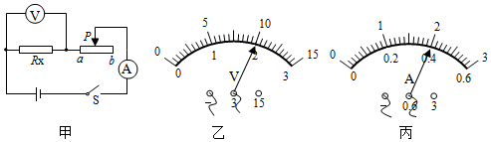

【参考答案】（1）b；（2）A；（3）0.4；5。

【详细解析】（1）由电路图可知，闭合开关前，滑动变阻器滑片应置于b端，此时滑动变阻器接入电路的阻值最大。  
（2）A、如果Rx 发生断路，电路断路，电流表示数为零，电压表与电源连接相连，电压表指针明显偏转，故A符合题意；  
B、如果滑动变阻器断路，电路断路，电流表示数为零，电压表与电源两极不相连，电压表指针不偏转，故B不符合题意；  
C、Rx发生短路，电路是通路，电流表有示数，电压表指针不偏转，故C不符合题意；  
D、电流表断路，电路断路，电流表示数为零，电压表与电源两极不相连，电压表指针不偏转，故D不符合题意；  
（3）由图乙可知，电压表量程是0～3V，分度值是0.1V，电压表读数是2V；  
由图丙可知，电流表量程是0～0.6A，分度值是0.02A，电流表示数是0.4A；  
根据欧姆定律知，  
电阻RX的阻值为：。  


1．[（2020•达州）](http://www.jyeoo.com/physics/report/detail/4f31ad18-5eb7-438d-8486-656b2f5c7d8e)如图所示是“伏安法测电阻”的实验电路图，R为待测电阻，阻值约为5Ω．实验器材有：滑动变阻器（规格为10Ω 2A）、电压表（量程分别为0～3V、0～15V）、电流表（量程分别为0～0.6A、0～3A）、电源（3节新干电池串联）。为使测量时能较准确地读数（指针最好偏过中间刻度线），则电压表应选________的量程，电流表应选________的量程；为了保证两电表安全，应控制滑动变阻器的阻值大约在________的范围内移动。

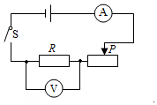

【答案】0～3V；0～0.6A；2.5Ω～10Ω。

【解析】（1）由图知，待测电阻R与变阻器串联，电压表测R的电压，电流表测电路中的电流；  
电源是3节新干电池串联，则电源电压为4.5V，若电压表用0～15V量程，则无论怎样调节变阻器，电压表指针的偏转角度都太小，不会偏过中间刻度线，所以电压表应选0～3 V的量程；  
当电压表的示数最大为3V时，由欧姆定律可得，电路的最大电流约为：，故电流表应选0～0.6A的量程；  
（2）电流表应选0～0.6A的量程，电路的最大电流为0.6A，  
由欧姆定律和串联电路的规律，变阻器连入电路的最小电阻为：  
；  
因滑动变阻器的最大阻值为10Ω，所以为了保证两电表安全，应控制滑动变阻器的阻值大约在2.5Ω～10Ω的范围内移动。  
2．[（2020•台州）](http://www.jyeoo.com/physics/report/detail/cd64cd7a-aa3a-40ba-91b3-abc1af600d5c)图甲为“伏安法”测电阻的实验电路。  
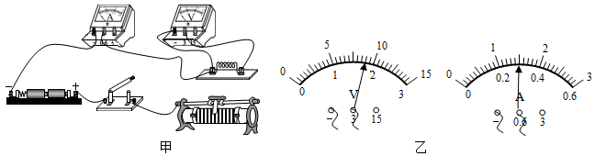（1）请用笔画线代替导线将电路补充完整。  
（2）闭合开关，当滑动变阻器的滑片移动到某一位置时，电压表和电流表的指针位置如图乙，则被测电阻的阻值为________欧。  
（3）为减小实验误差，需进行多次测量。完成第一次测量后，接下来的操作是________。

【答案】（1）如上所示；（2）6；（3）移动滑动变阻器的滑片，记录电压表和电流表示数。

【解析】（1）将变阻器按一上一下连接，如下所示：  
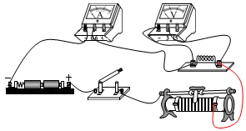  
（2）闭合开关，当滑动变阻器的滑片移动到某一位置时，电压表和电流表的指针位置如图乙，电压表选用小量程，分度值为0.1V，电流为1.8V；电流表选用小量程，分度值为0.02A，电流为0.3A，由欧姆定律，则被测电阻的阻值为：；  
（3）为减小实验误差，需进行多次测量。完成第一次测量后，接下来的操作是：移动滑动变阻器的滑片，记录电压表和电流表示数。  




（2020•广西）用伏安法测R的电阻实验中：  
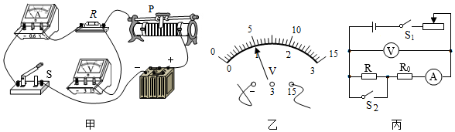  
（1）图甲中，有一根导线未连接，请用笔画线代替导线将电路连接完整。  
（2）实验前，滑动变阻器的滑片P应置于最________（选填“左”或“右”）端。  
（3）闭合开关后，发现电流表示数为零，电压表示数接近电源电压，则故障原因可能是电阻R________（选填“断路”或“短路”）。  
（4）排除故障后，当电流表的示数为1A时，电压表的示数如图乙所示，待测电阻R的阻值为________欧。  
（5）电流表的电阻虽然很小，但也会影响本实验中R的测量结果。用图丙的电路进行测量可消除这个影响，  
R0为定值电阻。实验步骤如下：  
①按照图丙的电路图连接电路，将滑动变阻器的滑片置于最大阻值处；  
②闭合开关S1，S2，移动滑动变阻器滑片，读出电压表的示数U1和电流表的示数I1，  
③________移动滑动变阻器滑片，读出电压表的示数U2和电流表的示数I2；  
④可得待测电阻R=________。

【参考答案】（1）如图所示；（2）左；（3）断路；（4）5；（5）断开S2；。

【详细解析】（1）电压表与灯并联，如下所示：  
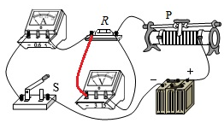  
（2）实验前，滑动变阻器的滑片P应置于阻值最大处，即最左端；  
（3）闭合开关后，发现电流表示数为零，电路可能断路，电压表示数接近电源电压，电压表与电源连通，则故障原因可能是电阻R断路；  
（4）排除故障后，当电流表的示数为1A时，电压表的示数如图乙，电压表选用大量程，分度值为0.5V，电压为5V，由欧姆定律，待测电阻：；  
（5）②闭合开关S1，S2，读出电压表的示数U1和电流表的示数I1，  
③断开S2，移动滑动变阻器滑片，读出电压表的示数U2和电流表的示数I2；  
在②中，此时待测电阻短路，电流表测定值电阻的电流，电压表测电流表和定值电阻的总电压；移动滑动变阻器滑片，由欧姆定律，定值电阻和电流表的总电阻：；  
在③中，电流表测待测电阻和定值电阻串联后的电流，电压表测待测电阻和定值电阻及电流表的总电压，由欧姆定律，测待测电阻和定值电阻及电流表的串联的总电阻：，  
②-①得：故待测电阻：。  


1．[（2020•日照）](http://www.jyeoo.com/physics/report/detail/4eb2965d-1430-4bfe-92b5-9b062255c7c1)丽丽为了较精确地测出待测电阻Rx的阻值，根据老师提供的下列实验器材，设计了如图甲所示的实物连接电路，老师提供的实验器材：  
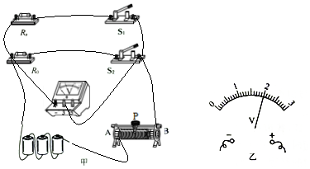  
A.待测定值电阻Rx：阻值在45～50Ω之间；  
B.定值电阻R0：阻值30Ω；  
C.电压表V：测量范围0～3V；  
D.滑动变阻器：规格为“20Ω 2A”；  
E.滑动变阻器：规格为“100Ω 1.5A”；  
F.电源：电源电压恒为4.5V；  
G.开关及导线若干。  
（1）丽丽实验的主要操作步骤和记录的数据如下：  
①断开开关S2、闭合开关S1，由________（填“A至B”或“B至A”）移动滑动变阻器的滑片P至某一位置，电压表的示数如图乙所示。读出电压表的示数为________V。  
②保持滑动变阻器的滑片P的位置不变，断开开关S1、闭合开关S2，读出电压表的示数为1.5V。则在丽丽设计的电路中，滑动变阻器应选________（填序号）。  
（2）根据丽丽测量的数据可以得到待测电阻的阻值Rx=________Ω。

【答案】（1）①B至A；2；②E；（2）48.

【解析】（1）①为保护电路，变阻器连入电路的电阻应最大，即滑片移动到最B端，断开开关S2、闭合开关S1，由B至A移动滑动变阻器的滑片P至某一位置，待测电阻与变阻器串联，电压表测待测电阻的电压，电压表的示数如图乙所示，电压表选用小量程，分度值为0.1V，读出电压表的示数为2V；  
②保持滑动变阻器的滑片P的位置不变，断开开关S1、闭合开关S2，定值电阻与变阻器串联，电压表测定值电阻的电压，电压表的示数为1.5V，由串联电路电压的规律，变阻器的电压为：  
U滑=U-U0=4.5V-1.5V=3V，由分压原理，变阻器连入电路的电阻：；  
则在丽丽设计的电路中，滑动变阻器应选E；  
（2）在①中，由串联电路电压的规律，变阻器的电压为：  
U滑′=U-Ux=4.5V-2V=2.5V，由分压原理，待测电阻的阻值：

2．[（2020•内江）](http://www.jyeoo.com/physics/report/detail/1ae10de7-2da7-4837-aec2-0ec0c5153c8e)一个物理课外实验小组用如图甲所示的电路来测量某待测电阻Rx的阻值，其中定值电阻R0=20Ω．请你帮实验小组完成：  
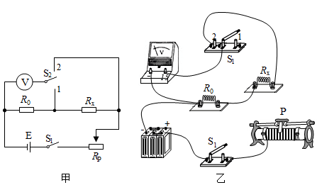  
（1）按照甲图的实验电路图，用笔画线代替导线将乙图连接完整（部分导线已连好）；  
（2）在连接电路时，开关应________，闭合开关前，滑动变阻器的滑片应置于________（选填“左”或“右”）端；  
（3）闭合开关S1，将开关S2掷于“1”时，调节滑动变阻器的滑片到适当位置，记下此时电压表的示数为U1；保持滑片位置不变，将开关S2掷于“2”时，记下此时电压表的示数为U2．则待测电阻Rx阻值的表达式Rx=________（用R0、U1、U2表示）。  
（4）重复步骤（3），共得到5组U1、U2的数据，并计算出的值，如下表所示，则5组数据的平均值为________；利用的平均值，求出待测电阻Rx为________Ω。

|  |  |  |  |  |  |
| --- | --- | --- | --- | --- | --- |
|  | 1 | 2 | 3 | 4 | 5 |
| U1/V | 0.25 | 0.30 | 0.36 | 0.40 | 0.44 |
| U2/V | 0.86 | 1.03 | 1.22 | 1.36 | 1.49 |
|  | 3.44 | 3.43 | 3.39 | 3.40 | 3.39 |

（5）实验中，采用了多次测出U1和U2的值，并由的平均值，求待测电阻Rx阻值的目的是为了________。

【答案】（1）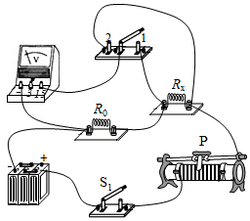；（2）断开；右；（3）；（4）3.41；48.2；（5）减小误差。

【解析】（1）按照甲图的实验电路图，滑动变阻器滑片P向右移时其接入电阻变大，连接如图所示：  
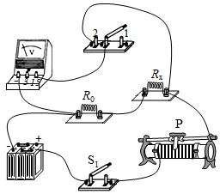。  
（2）为保护电路元器件，在连接电路时，开关应断开，闭合开关前，滑动变阻器的滑片应置于右端，使接入电阻最大；  
（3）闭合开关S1，将开关S2掷于“1”时，三个电阻串联，电压表测量电阻R0两端电压，调节滑动变阻器的滑片到适当位置，记下此时电压表的示数为U1；保持滑片位置不变，将开关S2掷于“2”时，此时电压表测量电阻R0与Rx的两端电压之和，记下此时电压表的示数为U2；由于电路电流保持不变，即，则待测电阻Rx阻值的表达式为：；  
（4）重复步骤（3），共得到5组U1、U2的数据，并计算出的值，则5组数据的平均值为：；  
利用组平均值，求出待测电阻Rx为：；  
（5）实验中，采用了多次测出U1和U2的值，并由的平均值，求待测电阻Rx阻值的目的是为多次测量以减小误差。





**一、单选题**

1．（2020·山东济南市·九年级三模）下列几个关于实验研究方面的表述，其中正确的是（　　）

A．实验时，在测量方法正确前提下，还会出现的实验结果不同都是误差

B．在研究真空能否传声的实验中所用到的探究方法是实验推理的方法

C．在利用“伏安法”测小灯泡电阻时，需要多次测量求平均值减小误差

D．研究影响导体电阻大小因素时，据灯泡亮度判断电阻的大小是推理法

2．（2020·苏州市吴江区盛泽第二中学九年级一模）要测量一个阻值约为500Ω的电阻。提供的器材有：干电池两节，学生用电压表（量程为0~3V、0~15V）、学生用电流表（量程为0~0.6A、0~3A）、滑动变阻器*R*1（10Ω 1A）、电阻箱*R*2（0~9999Ω 5A）以及单刀双掷开关各一只，开关、导线若干。以下四种电路中，可以较准确地测出阻值的是（　　）

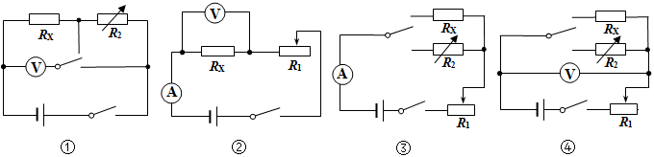

A．只有① B．② ③ ④ C．只有② D．① ④

3．（2020·全国九年级课时练习）某同学利用如图所示的电路测量小灯泡的电阻。已知电源电压恒为4.5V不变，小灯泡标有“2.5V”字样，他记录的实验数据如下表所示。关于该同学的实验，下列说法不合理的是（ ）

|  |  |  |  |  |  |  |
| --- | --- | --- | --- | --- | --- | --- |
| 电压/V | 0.5 | 1.0 | 1.5 | 2.0 | 2.5 | 3.0 |
| 电流/A | 0.10 | 0.16 | 0.20 | 0.23 | 0.25 | 0.27 |
| 电阻/Ω | 5.0 | 6.3 | 7.5 | 8.7 | 10.0 | 11.1 |
| 平均电阻/Ω | 8.1 | | | | | |

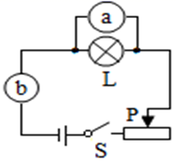

A．电路图中*a*是电压表，*b*是电流表

B．小灯泡正常发光时的电阻是10.0Ω

C．滑动变阻器的最大阻值至少为50Ω

D．闭合开关后，滑片P向左移，小灯泡的电阻增大

4．（2020·全国九年级课时练习）现有两个阻值不等的未知电阻*R*1和*R*2，为了比较它们的阻值大小，小明设计了如图所示的四种电路，其中可行的是（ ）

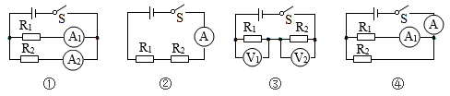

A．①② B．②③④ C．①②③ D．①③④

5．（2020·全国九年级课时练习）某同学利用如图所示的电路做“伏安法测电阻”的实验，已知*R*x为待测定值电阻，电源电压恒为6V，滑动变阻器*R*标有“20Ω 1A”字样，实验中他填写的实验数据如表所示。下列说法不正确的是（　　）

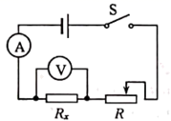

|  |  |  |  |  |  |
| --- | --- | --- | --- | --- | --- |
| 实验次数 | 1 | 2 | 3 | 4 | 5 |
| *U*/V | 1.0 | 2.0 | 3.0 | 4.0 | 5.0 |
| *1*/A | 0.10 | 0.22 | 0.29 | 0.40 | 0.50 |

A．第1次实验的数据不是他实验中实际测得的

B．对比第2、3次实验的数据可判定：待测电阻*Rx*的阻值并非严格不变

C．第4次实验时滑动变阻器接入电路电阻*R*与待测电阻*Rx*，的阻值之比为1：2

D．为减小实验误差，可利用每次实验测得的*U*、求出电阻*R*x，再求其平均值

6．（2020·全国九年级课时练习）图甲所示，是小军用伏安法测电阻的实验电路图。通过正确的实验操作，他将实验时收集到的数据绘制出电流与电压的关系图像，如图乙所示。已知电源电压8V保持不变，下列说法中正确的是（　　）

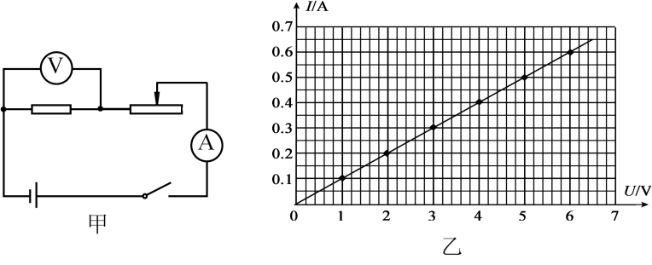

A．由图像中数据计算出定值电阻的阻值是10Ω

B．当电压表示数为2V时，定值电阻的功率是4W

C．当电压表示数为2V时，滑动变阻器连入电路中的阻值是10Ω

D．在不拆改电路的情况下，利用图甲所示的电路还可以探究电流与电阻的关系

7．（2020·全国九年级课时练习）如图所示，是某同学测电阻的实验电路。闭合开关，观察到电流表、电压表指针均稍有偏转，产生这一现象的原因可能是（　　）

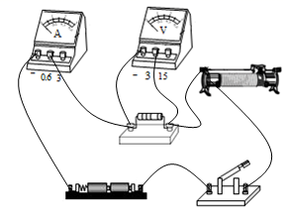

A．定值电阻开路 B．滑动变阻器被短路

C．滑动变阻器连入电路中的阻值较大 D．定值电阻的阻值较大

8．（2020·苏州市吴江区盛泽第二中学）要测量一个阻值约为500Ω的电阻Rx．提供的器材有：干电池两节，学生用电压表(量程为0～3V、0～15V)、学生用电流表(量程为0～0.6A、0～3A)、滑动变阻器R1(10Ω1A)、电阻箱R2(0～9999Ω5A)以及单刀双掷开关各一只，开关、导线若干．以下四种电路中，可以较准确地测出Rx阻值的是(　　)

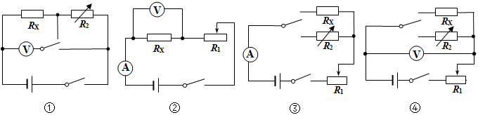

A．只有① B．②③④ C．只有② D．①④

9．（2020·陕西九年级其他模拟）如图所示电路中，*R*0为阻值已知的定值电阻，*R*x阻值未知。下列关于该电路的判断正确的是（ ）

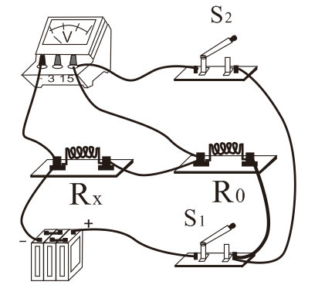

A．开关S1闭合、S2断开时，*R*0与*R*x串联

B．开关S1闭合、S2断开时，电压表示数为零

C．开关S1、S2均闭合时，电压表测*R*0两端电压

D．利用该电路无法测得*R*x的阻值

10．（2020·江苏九年级其他模拟）如图所示，小明同学在做测量小灯泡电阻的实验时不小心将电压表和电流表的互换了位置，如果此时将开关闭合，则（　　）

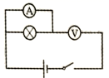

A．两表都不会被烧坏 B．电流表不会被烧坏，电压表可能被烧坏

C．两表都可能被烧坏 D．电压表不会被烧坏，电流表可能被烧坏

11．（2020·合肥市第四十五中学九年级一模）用电流表和电压表测电阻时，电压表和电流表有如图所示的两种接法。关于这两种接法，下列说法中正确的是（　　）

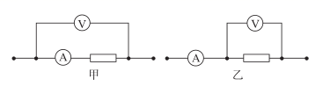

A．甲图适合测量阻值较大的电阻，误差会减小

B．乙图适合测量阻值较大的电阻，误差会减小

C．若考虑甲图电流表本身的电阻，则测量值与真实值相比偏小

D．若考虑乙图电压表本身的电阻，则测量值与真实值相比偏大

**二、多选题**

12．（2020·全国九年级课时练习）电源电压未知，变阻器最大值*R*0和定值电阻*R*0已知，图中电路能测出未知电阻*R*x阻值的电路是（　　）

A．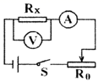 B．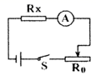 C．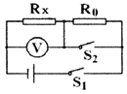 D．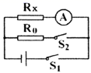

13．（2020·全国九年级课时练习）如图所示为测量未知电阻 *R*x的实验电路图，电源两端电压不变，其中 *R*0 为阻值已知的定值电阻。当开关 S1、S2 闭合时，电压表示数为 *U*1；当开关 S1 闭合、S2 断开时， 电压表示数为 *U*2。则下列判断正确的是（ ）

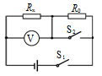

A．电源两端电压为 *U*1

B．整个过程中电阻 *R*x两端的电压始终为 *U*2

C．整个过程中通过电阻*R*x的电流始终为*I*=

D．测得未知电阻的阻值为*R*x=

14．（2020·北京市顺义区李桥中学九年级期中）在测量未知电阻*R*阻值的实验中，提供的实验器材有：符合实验要求的电源（电源两端电压不变且未知）、电流表、电压表、阻值己知的定值电阻*R*、开关和导线 若干。如图所示是同学们设计的四种测量电路，在不拆改电路的前提下，能够测量出未知电阻 *Rx*阻值的电路是（ ）

A．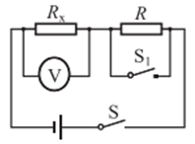 B．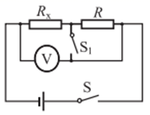 C．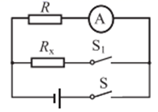 D．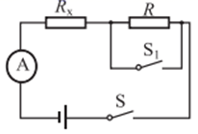

15．（2020·山东潍坊市·九年级零模）如图所示的四个电路中，电源电压未知且保持不变，*R*0为已知阻值的定值电阻。能测出未知电阻*R*x阻值的电路是（　　）

A．figure B．figure C．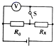 D．figure

**三、填空题**

16．（2020·全国九年级课时练习）在“探究物质质量与体积的关系”的实验中，用电子天平测量物体的_____；在“用弹簧测力计测力”的实验中，拉力不得超过弹簧测力计的_____；在“用电流表、电压表测电阻”实验中，实验原理是_____，电压表应与待测电阻_____（选填串联或并联）。

17．（2020·湖北襄阳市·九年级一模）在如图所示的电路中，电源电压保持不变，闭合电键S，发现只有两个电表的指针发生偏转，已知电阻*R*1、滑动变阻器*R*2中仅有一个出现了故障．

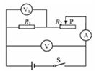

①电路中的故障可能是__________；

②接着，移动变阻器*R*2的滑片P，只观察到一个电表的示数发生了改变，则故障一定是__________．

18．（2020·全国九年级单元测试）小英按如图1所示的电路图连接实验电路，测量电阻*Rx*的阻值。闭合开关S，滑动变阻器滑片P滑动到某一位置时，电压表的示数如图2甲所示，电流表的示数如图2乙所示，则电压表的示数为______V，电流表的示数为______A，电阻*Rx*的阻值为______Ω。

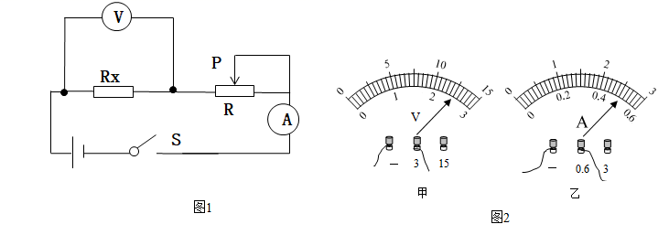

19．（2020·北京西城区·九年级二模）小龙想利用一块电压表和阻值已知的电阻 *R*0测量电阻 *R*x 的阻值。小龙选择了满足实验要求的器材，连接了如图所示的实验电路。当闭合开关 S 和S1时，电压表测量电阻 *R*x两端的电压 *U*1；闭合开关S 和和S2时，电压表测量电源两端的电压 *U*2。请你用 *U*1、*U*2和 *R*0写出 *R*x的表达式，*R*x＝_____。

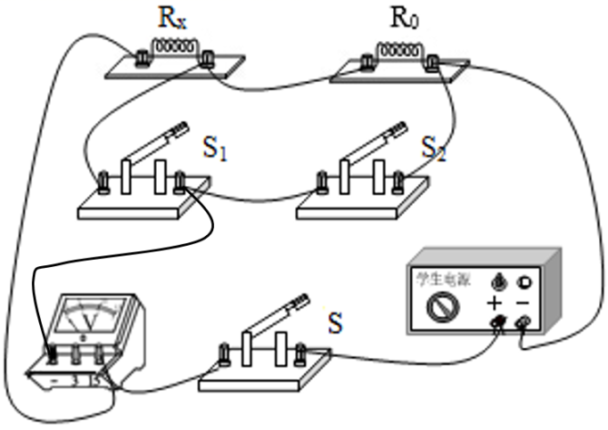

**四、实验题**

20．（2020·河南焦作市·九年级其他模拟）某实验小组利用图甲所示的电路测量未知电阻*Rx*的阻值。

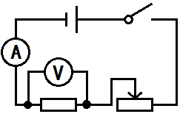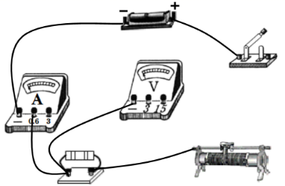

(1)请你根据图甲的电路图，把图乙的实物电路连接完整；（____）

(2)连接完毕后，小芳建议要对电路进行检查后再闭合开关，请你提出其中一项需要检查的内容：______；

(3)检查完毕后，闭合开关，调节滑动变阻器，记录了5组数据。测第6组数据时，电压表的示数为2.6V，电流表的示数如图甲所示。请在图乙的坐标系中描绘出第6组数据对应的点，并根据描出的6个数据点画出电阻的*I*-*U*图像；（____）

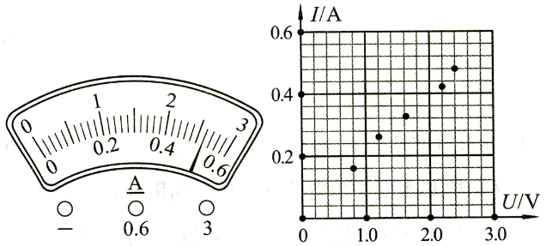

(4)由图像可得，电阻*Rx* =______Ω；

(5)小芳又设计了一种方案，也测出了*Rx*的值。电路图如图所示，*R*0为阻值已知的定值电阻，电源电压未知且恒定不变。请把实验步骤补充完整：

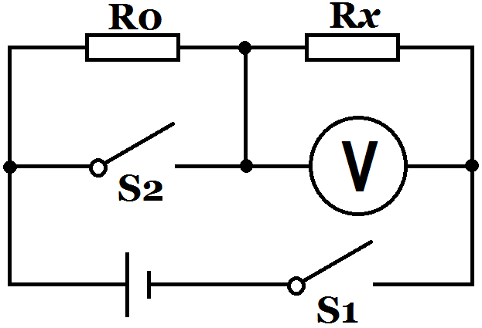

①闭合开关S1和S2，用电压表测出电源电压为*U*；

②______，用电压表测出待测电阻*Rx*两端的电压为*Ux*；

③请用测量值*U*和*Ux*、已知量*R*0来表示*Rx*=______。

21．（2020·郑州市·河南省实验中学九年级其他模拟）小明用图甲所示的电路测量正常工作电压为2.5 V的小灯泡电阻，图乙是小明未完成连接的实验电路。

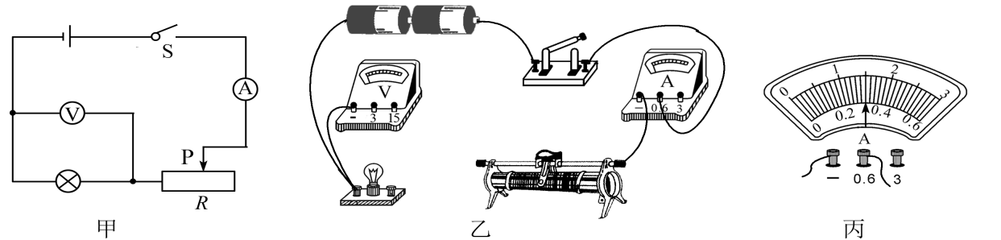

(1)请你按照电路图，用笔画线代替导线，完成图乙中实验电路的连接___________ ；

(2)小明将电路连接正确后，闭合开关，调节变阻器的滑片，使小灯泡刚好正常发光，此时电流表的示数如图丙所示，电流表的读数是___________A，小灯泡的阻值是___________Ω；（结果保留一位小数）

(3)当电压值改变的时候，小灯泡的阻值会___________（填“变化”或“不变”）；

(4)同学们根据串联电路的电压特点，重新设计如图丁所示的电路（电源电压未知），利用电压表和定值电阻*R*0（已知阻值）测量未知定值电阻*R*x的阻值，闭合开关S后，接下来的操作是：

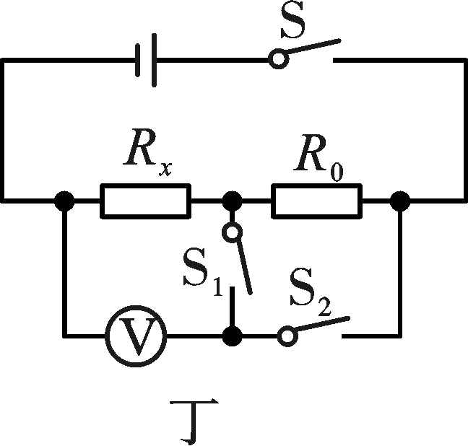

①闭合开关S1，断开开关S2时，测得电压表的示数为*U*1；

②___________；

③表达式：*R*x=___________。

22．（2020·山东临沂市·九年级二模）现要测量电阻*R*x的阻值，提供的实验器材有：待测电阻*R*x（约5Ω、两节干电池、电流表、电压表、滑动变阻器、开关及导线若干。

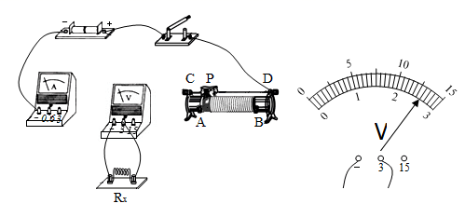

(1)用笔画线代替导线，将图中的实物图连接完整___________，实物连接时，开关要处于___________（选填“断开”或“闭合” ）状态，要求滑动变阻器的滑片P向接线柱*D*移动时接入电路的阻值变小。

(2)正确连线后，闭合开关，移动滑片P，电流表示数几乎为零，电压表示数接近电源电压且几乎不变。若电路中只有一处故障，可判断该故障是___________。

(3)排除故障继续实验，刚一“试触”，就发现电流表指针迅速摆动到最大刻度，其原因可能是：①___________；②___________。调整后继续试验，电流表的示数为0.50A，电压表的示数如图，该示数为___________V，则*R*x=___________Ω。

23．（2020·山东青岛市·九年级二模）在“伏安法测电阻”的实验中，有如下器材：电压表、电流表、开关、电源、小灯泡(额定电压3.8V)、滑动变阻器(50Ω 1.5A)、未知电阻*R*x、已知阻值的定值电阻*R*0以及导线若干。

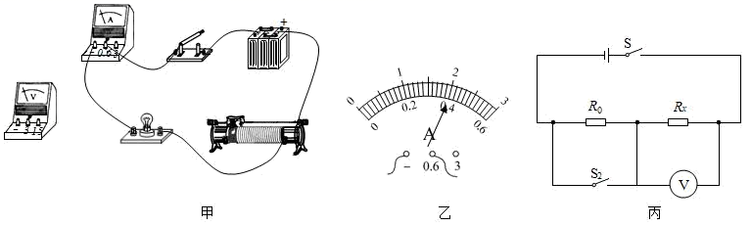

(1)甲实验小组选择了图甲所示的器材进行实验。

①请用笔画线代替导线，将图甲实物电路连接完整(要求连线不得交叉)。________

②连接好电路并闭合开关后，发现小灯泡不亮，但电流表有示数。则接下来应进行的操作是__。

A．移动滑动变阻器的滑片，观察小灯泡是否发光

B．检查电路是否断路

C．立即更换小灯泡

③实验中，当小灯泡正常发光时，电流表示数如图乙所示，则小灯泡正常发光时的电阻是______Ω。

(2)乙实验小组测未知电阻*R*x的阻值，实验时发现电流表坏了，设计了如图丙所示的电路也能测出*R*x的阻值，其方法是：

①按照图丙连接好电路，只闭合开关S1，记下电压表示数U1；

②开关S1、S2都闭合，记下电压表示数U2；

则待测电阻*R*x的表达式：*R*x=__。

24．（2020·河南郑州市·九年级二模）小明用图甲的实验装置测量小灯泡正常发光时的电阻，小灯泡的额定电压为2.5V。

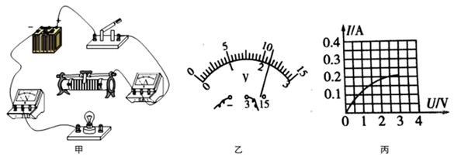

(1)用笔画线代替导线，把图甲中的实物电路连接完整。要求向右移动滑动变阻器的滑片，其接入电路的阻值变大______；

(2)小明同学按要求连好电路后，闭合开关，移动滑片，发现小灯泡始终不亮，且电流表有示数，电压表无示数，则故障的原因可能是______；

(3)排除故障后，小明移动滑片到某一位置，电压表示数如图乙所示，为测量出小灯泡正常发光时的电阻，应将滑片向______（选填“左”或“右” 端移动。小明根据实验所测的数据，作出如图丙所示的图像，则小灯泡正常发光时的电阻为______Ω；

(4)小明想用一只电流表和一个定值电阻*R*0，测未知电阻*Rx*阻值，于是他设计了如图丁所示的电路图，并进行如下实验操作：

①闭合S、S1，此时电流表的示数为*I*1

②闭合S，断开S1，此时电流表的示数为*I*2；

③请用已知量*R*0和测出量*I*1、*I*2表示出未知电阻*Rx*的表达式，则*Rx*=______。

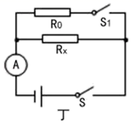

25．（2020·山东潍坊市·九年级二模）实验桌上放有一个电池组、一个电流表、开关若干、一个最大阻值已知为*R*0的滑动变阻器、一个阻值未知的电阻器*R*x和导线若干段。请你利用这些器材设法测出*R*x的阻值。

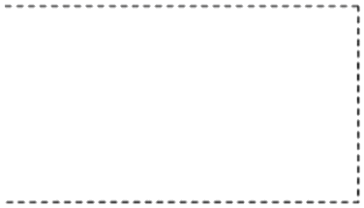

（1）在虚线框内画出你所设计的实验电路图；_____

（2）简要写出主要实验步骤及要测量的物理量：

①_____；

②_____；

（3）用已知量和测得的量表示*R*x的表达式：*R*x=_____。

26．（2020·河南南阳市·九年级其他模拟）某实验小组利用如图甲所示的电路测量小灯泡正常发光时的电阻。小灯泡L标有“2.5V”字样：

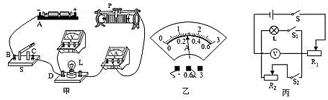

(1)请用笔画线代替导线，将图甲中实物电路正确连接完整。要求：滑动变阻器的滑片P向左移，小灯泡的亮度变亮（连线不能交叉）。（__________）

(2)连接好电路，闭合开关，观察到小灯泡L不发光，电压表示数为零，移动滑片仍如此。将电压表分别正确并联在AB、BC、CD两端，发现*U*AB=*U*CD=0，*U*BC≈3V。由此可知，故障是_____（选填“*AB*”、“*BC*”或“*CD*”）断路。

(3)排除故障后，闭合开关，移动滑片P，当电压表的示数为2.0V时，应该向_____（选填“左”或“右”）移动滑片P才能测得小灯泡正常工作时的电阻。若小灯泡正常工作时电流表示数如图乙所示，则灯泡正常工作时的电阻为_____Ω（保留一位小数）。

(4)同组的小梦同学提议，应测量出不同电压下灯泡的电阻，取平均值作为灯泡正常工作的电阻。你判断她的的提议是否正确并说明理由_____，理由：_____。

(5)完成上述实验后，他们又找来了两个开关和一个最大阻值为*R*0的滑动变阻器*R*1，设计了不用电流表测量这个小灯泡正常发光时电阻的电路，如图丙所示。请你根据操作步骤写出小灯泡正常发光时电阻的表达式。

①只闭合S和S1，调节*R*1的滑片，使电压表的示数为2.5V；

②只闭合S和S2，_____，调节R2滑片使电压表的示数仍为2.5V；

③保持*R*2的滑片位置不动，将*R*1的滑片调至最右端，记录电压表的示数*U*1；再将*R*1的滑片调至最左端，记录电压表的示数*U*2；

则小灯泡正常发光时的电阻*R*L=_____（用已知量和测量量的符号表示）。



**一、单选题**

1．（2020·湖南娄底市·中考真题）在科学实验中，为了减小误差或寻找普遍规律，经常需要进行多次实验：

①在“测量物体的长度”时，多次测量

②在“探究重力的大小跟质量的关系”时，改变钩码的个数，多次测量

③在研究“串、并联电路中电流的规律”时，换用不同定值电阻，多次测量

④在“伏安法测电阻”的实验中，多次测量导体两端电压和通过导体的电流值

上述实验属于减少误差而进行多次实验的是（ ）

A．①③ B．①④ C．②③ D．②④

2．（2020·四川遂宁市·中考真题）物理科代表为全班同学设计了如下四个电路图，图中电源电压未知但不变，*R*0为阻值已知的定值电阻，*R*1为最大阻值已知的滑动变阻器，通过断开、闭合开关或调节*R*1接入电路阻值不能测出未知电阻*Rx*阻值的电路是（　　）

A．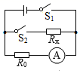 B．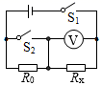

C．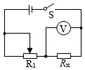 D．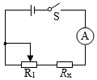

3．（2020·湖北鄂州市·中考真题）小周同学设计了以下四种电路，其中电源电压不变且未知，*R*0是已知阻值的定值电阻。在实验中不拆改电路的情况下，能够测出未知电阻*Rx*阻值的电路是（　　）

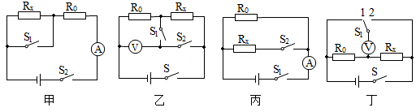

A．只有甲 B．只有乙丙 C．只有甲乙丙 D．甲乙丙丁都可以

4．（2020·四川自贡市·中考真题）如图是实验室伏安法测电阻的电路图，其中a、b电表应分别为（　　）

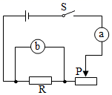

A．a为电流表，b为电流表 B．a为电压表，b为电压表

C．a为电流表，b为电压表 D．a为电压表，b为电流表

5．（2019·四川雅安市·中考真题）如图所示，是小明测量未知电阻*Rx*的实验电路，电源电压不变，其中*R*0为阻值已知的定值电阻．当闭合开关S1和S2时，电流表的示数为*I*1；当只闭合开关S1时，电流表的示数为*I*2．则下列四个选项中，*Rx*的表达式正确的是

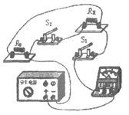

A． B．

C． D．

6．（2019·山东泰安市·中考真题）某同学设计了以下四种电路，其中电源电压不变且未知，*R*0是已知阻值的定值电阻．在实验中不拆改电路的情况下，能够测量出未知电阻*R*x阻值的电路是

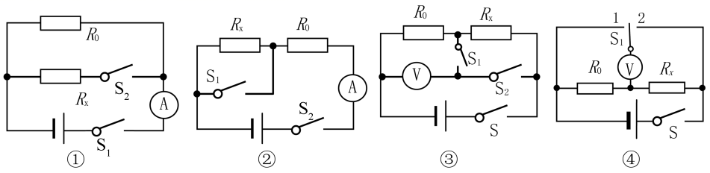

A．只有① B．只有②③ C．只有①②③ D．①②③④都可以

**二、实验题**

7．（2020·陕西中考真题）如图1是小明测量未知电阻*R*1阻值的实物图。

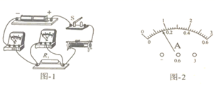

(1)闭合开关前，滑动变阻器的滑片应滑到最______（选填左或右）端；

(2)某次实验中，移动滑片使电压表示数为2.0V，此时电流表的指针位置如图2所示，则电流表的示数为______A，本次测得*R*1的阻值为______Ω；

(3)现有另一个未知电阻*R*2（阻值约为400Ω），若仅将图1中的*R*1替换为*R*2，其它器材和电路连接不变，则不能测出*R*2的阻值，其原因是实验中______表无法读数。

8．（2020·黑龙江绥化市·中考真题）小飞要测量标有“2.5V”字样小灯泡的电阻，选取电压是6V的电源。

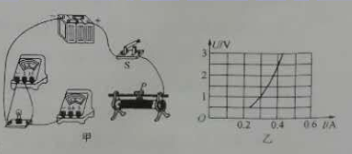

(1)用笔划线代替导线，将图甲的实物图连接完整（______）。（要求滑动变阻器的滑片向右滑动时，小灯泡变亮，导线不允许交叉）

(2)此实验的原理是______。闭合开关前，滑动变阻器的滑片应移到最______瑞。（填“左”或“右”）

(3)图乙中，小灯泡的*I*-*U*图像不是一条直线，原因是小灯泡的电阻随______的变化而变化，小灯泡的额定功率是______W。

(4)小飞又取来阻值是600Ω的定值电阻*R*0、一个开关和阻值约5Ω的未知电阻*R*1，用如图所示的电路来测量*R*1的阻值，小飞的实验方案如下：

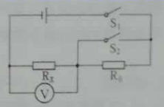

a.闭合S1，断开S2，读出电压表的示数是*U*1

b.闭合S1和S2，读出电压表的示数是*U*2

则电阻*R*1=______（用*U*1、*U*2和*R*0表示），小飞的实验方案______（填“能”或“不能”）准确测得电阻*R*1的阻值，理由是______。

9．（2020·四川达州市·中考真题）如图所示是“伏安法测电阻”的实验电路图，*R*为待测电阻，阻值约为5Ω。实验器材有：滑动变阻器（规格为10Ω 2A）、电压表（量程分别为0～3V、0～15V）、电流表（量程分别为0～0.6A、0～3A）、电源（3节新干电池串联）。为使测量时能较准确地读数（指针最好偏过中间刻度线），则电压表应选______的量程，电流表应选______的量程；为了保证两电表安全，应控制滑动变阻器的阻值大约在______的范围内移动。

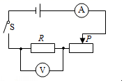

10．（2020·辽宁葫芦岛市·中考真题）小霞在伏安法测电阻的实验中，选用器材如下：电压为的电源、规格为“”的滑动变阻器、待测电阻、电流表、电压表、开关、导线若干。

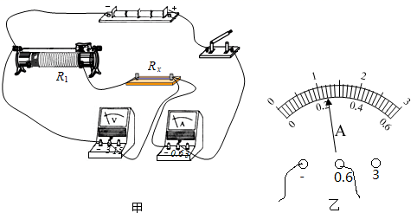

(1)小霞连接的实验电路如图甲所示，其中有一条导线连接有误，若此时闭合开关电压表所测量的电压______（填“会”或“不会”）超过它的量程。请将连接错误的导线画“×”，并用笔画线代替导线将电路连接正确______。

(2)正确连接电路后，先将滑动变阻器的滑片移到最______（填“左”或“右”）端，闭合开关，电流表的示数为，调节滑片发现电流表的示数发生变化，电压表的示数始终为零。电路中的故障可能是电压表______（填“短路”或“断路”）。

(3)排除故障后，小霞进行三次实验测出的电阻值分别为、、，待测电阻的阻值应为______。

(4)小霞将待测电阻换成额定电压为的小灯泡，测量其额定功率。已知小灯泡正常发光时的电阻约为，通过分析发现实验无法完成，小霞发现实验桌上有三个阻值分别为、、的定值电阻，可将其中______的电阻串联在电路中，进行实验。

(5)闭合开关调节滑动变阻器的滑片，当电压表的示数为时，电流表的示数如图乙所示为______，小灯泡的额定功率为______。

(6)小霞又设计了如图丙所示的电路，来测量额定电流为小灯泡的额定功率。电源电压未知，定值电阻的阻值为。请你将下面的实验步骤补充完整。

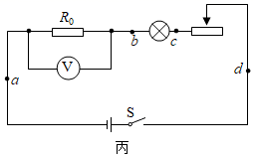

①闭合开关S，调节滑动变阻器的滑片，使电压表的示数为______，小灯泡正常发光；

②保持滑动变阻器滑片的位置不变，将一根导线连接在电路中两点之间，电压表的示数为；

③取下间的导线，将其连接在______两点之间，电压表的示数为；

④小灯泡的额定功率为______。

11．（2020·山西中考真题）实践小组的同学们进行“伏安法测定小灯泡电阻”的实验，小灯泡的额定电压为2.5V（阻值约为，滑动变阻器规格为“1A”。

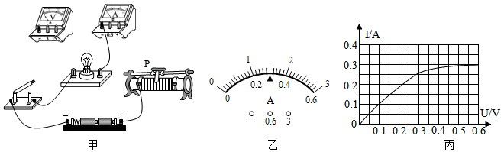

(1)请你用笔画线代替导线，将图甲中的电路连接完整（导线不得交叉）_____；

(2)滑动变阻器在实验中除保护电路外，还有__作用。同学们把电路元件接入电路，刚接好最后一根导线，灯泡就立即发光，发生这种现象的原因可能是__；

(3)经检查无误后，接通电路，向左移动滑动变阻器的滑片，观察到__，表明小灯泡正常发光，此时电流表示数如图乙所示，则小灯泡正常发光时的阻值为__。继续向左移动滑片，则可能出现的现象有__（写出一条即可）；

(4)实验结束后，小组同学根据实验数据，绘制了如图丙所示的图象，分析图象可得出结论：__。

12．（2020·黑龙江大庆市·中考真题）在“伏安法测电阻的实验”中。电路如图甲所示。电源电压保持不变，闭合S，调节滑动变阻器，两电压表示数随电路中电流表示数变化的图象如图乙所示。

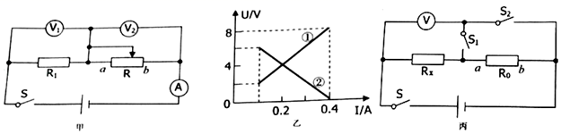

(1)为保证电路安全，在未闭合S之前滑动变阻器的滑片应处于__（选填“”或“” 端。

(2)根据图像信息可知，图线__（选填“①”或“②”是电压表的变化图像。

(3)电源电压__，电阻__，滑动变阻器连入电路的最大阻值为__。

(4)当图线①和②相交时，滑动变阻器消耗的功率为__。

(5)为了测量未知电阻的阻值，小明又设计了如图丙所示的电路。电源电压保持不变，为定值电阻。实验步骤如下：闭合S、，断开，电压表读数为，闭合S、，断开，电压表读数为，则__（用、、来表示）。

13．（2020·湖南益阳市·中考真题）用如图所示的电路测量电阻*R*X的阻值，其中电源电压恒定，定值电阻*R*0的阻值已知，S为单刀双掷开关。

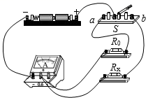

(1)扼要写出实验的主要步骤（指出物理量的名称并用相应的符号表示）

．______；

．______。

(2) *R*X的表达式*R*X=______（用所测量的物理量及相应的符号表示）。

14．（2020·湖南郴州市·中考真题）小明在学校实验室用伏安法测量电阻的阻值，设计并连接电路如图所示，经实验得到表格数据（电源电压*U*额＝3V）。

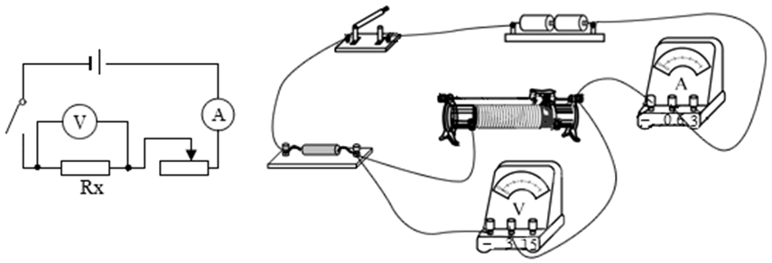

实验数据记录表

|  |  |  |  |
| --- | --- | --- | --- |
| 序号 | 电压表示数*U*/V | 电流表示数*I*/A | 待测电阻*Rx*/Ω |
| 1 | 2.0 | 0.08 | 25.0 |
| 2 | 1.5 | 0.13 | 11.5 |
| 3 | 1.0 | 0.15 | 6.7 |
| 4 | 0.5 | 0.22 | 2.3 |

(1)实验中电压表应选取_____V的量程。

(2)数据分析发现，根据实验原理*Rx*＝测得*Rx*的阻值（如记录表中第四列所示）远超过误差允许范围，产生这一错误的原因是小明在连接电路时_____。

(3)小明认真分析后，认为利用以上数据也可求得待测电阻的阻值，则正确计算待测电阻阻值的表达式为*R'x*＝_____（用*U*额、*U*、*I*）表示，代入数据可得*R'x*＝_____Ω（计算结果保留1位小数）。

15．（2020·海南中考真题）用如图甲所示的电路测量定值电阻*R*x的阻值，测量数据记录如下∶

|  |  |  |  |
| --- | --- | --- | --- |
| 实验次数 | 1 | 2 | 3 |
| 电压*U*/V | 1.5 | 2.0 | 2.5 |
| 电流*I*/A | 0.16 |  | 0.24 |
| 电阻*R/*Ω | 9.4 |  | 10.4 |

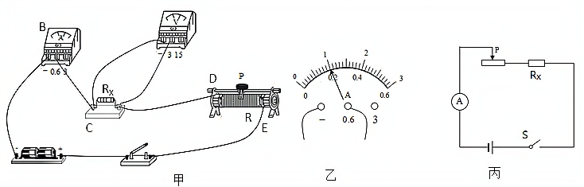

(1)第2次测量时，电流表示数如图乙所示，为____A，对应的电阻值为____Ω｡

(2)根据三次实验数据可得定值电阻*R*x=____Ω（结果保留一位小数）｡

(3)实验时，闭合开关，发现电流表和电压表指针都不偏转｡用一根导线在图甲中先后连接接线柱*B*与*C*､*C*与*D*时，电压表和电流表示数都为0，连接接线柱*D*与*E*时，电压表和电流表指针明显偏转，则电路的故障是____｡

(4)如果没有电压表，电源电压未知，可以用最大阻值为*R*的滑动变阻器，和如图丙所示电路，来测量电阻*R*x的阻值｡闭合开关后，滑动变阻器滑片在最左端时，电流表示数为*I*1；滑动变阻器滑片在最右端时，电流表示数为*I*2，则电阻*R*x=____｡（用相关物理量的符号表示）

16．（2020·江苏无锡市·中考真题）小明和小华在进行“测量定值电阻的阻值”实验，器材有：干电池两节，开关、电压表、电流表、滑动变阻器（）、电阻箱（）各一个，待测电阻、，导线若干。

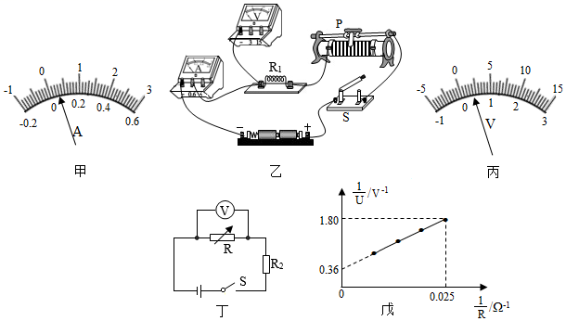

(1)连接电路前，小明发现电流表指针如图甲所示，于是他将电流表指针调至______。

(2)①图乙是他们连接的测量阻值的部分电路。请用笔画线代替导线，将电路连接完整______。

②闭合开关前，应将滑动变阻器的滑片P置于最______（选填“左”、“右”）端。

③在正确完成上述操作后，闭合开关移动滑片P，当电流表示数为0.2A时，电压表示数如图丙所示，则电阻两端的电压为______V。多次实验所测量的结果如表所示，则的阻值为_______Ω。

|  |  |  |  |
| --- | --- | --- | --- |
| 实验序号 | 电压表示数 | 电流表示数 | 电阻 |
| ① |  | 0.2 |  |
| ② | 0.6 | 0.3 |
| ③ | 0.88 | 0.4 |

④测量阻值的过程中，老师提醒他们要尽量缩短通电时间，并用较小的电流来测量，这样做的理由是：______。

(3)为测量电阻的阻值，他们在已连接好的图乙的电路中，用替换接入电路。测量过程中，发现电流表示数始终小于分度值。于是，他们按照如图丁所示的电路图，重新连接了电路，闭合开关后，改变电阻箱接入的阻值进行多次测量。记录下电阻箱的阻值及对应的电压表示数，并根据记录的数据绘制出图象，如图戊所示，则所测电阻的阻值为______Ω。

17．（2020·四川眉山市·中考真题）小亮做“测小灯泡电阻”的实验时，所用器材有电压为6V的电源，额定电压为2.5V的小灯泡，以及符合实验要求的滑动变阻器、电压表、电流表、开关和导线。

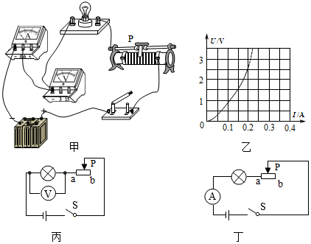

(1)在图甲中请你用笔画线代替导线，将实验电路连接完整______；

(2)小亮连接电路时，刚接好最后一根线，就发现小灯泡发光了，产生这一现象的原因是______；

(3)在改正(2)的错误后，在实验开始前应将滑动变阻器的滑片先调到甲图所示的最______端（选填“左”或“右”）。

(4)小亮滑动滑片P，分别记下了多组对应的电压表和电流表的示数，并绘制了如图乙所示的*U*-*I*图象，根据图象提供的信息，小灯泡正常工作时的电阻约为______Ω；

(5)完成上述实验后，小亮进一步思考，只用一只仪表结合已知最大阻值为*R*滑的滑动变阻器，在不超过2.5V恒定的电源电压下，不考虑温度对电阻的影响，能否测出小灯泡的阻值呢？于是他设计了两种情况的电路如图丙、丁所示。其步骤如下：

A．在丙图中将滑动变阻器滑片滑到*a*端，记下电压表示数*U*a，再滑到*b*端记下电压表示数*U*b。

B．小亮通过这两个数据和*R*滑可计算出灯泡电阻*R*灯1，其表达式为*R*灯1＝______；

C．在丁图中将滑动变阻器滑片滑到*a*端，记下电流表示数*I*a，再滑到*b*端记下电流表示数*I*b。

D．小亮通过这两个数据和*R*滑也可计算出灯泡的电阻*R*灯2，其表达式为*R*灯2＝______。

18．（2020·湖北黄石市·中考真题）课外兴趣小组要测量一个未知电阻*R*x的阻值，现有下列器材：电源、两个量程均为0~0.6A的相同电流表A1，A2、一个已知阻值的定值电阻*R*0=9Ω、开关、导线若干。兴趣小组同学们开动脑筋，积极思考，设计出了一个测量*R*x的方法。

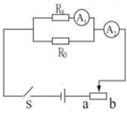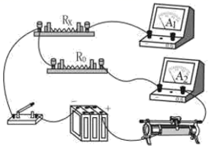

(1)同学们设计出的测量电路图如图，请根据电路图把未完成的实物图连接线补充完整（______）；

(2)连接好电路，闭合S之前，滑动变阻器的滑片P应滑到______（选填“*a*”“*b*”）端；

(3)调节滑动变阻器，使两个电流表有一个恰当的读数，如图，两表A1、A2的读数分别为*I*1=______A，*I*2=______A；

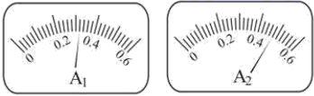

(4)根据两电流表读数可得出被测电阻*R*x=______Ω；

(5)调节滑动变阻器，使A1和A2表的读数都变大，为保证A2表不被烧坏，则A1表的读数不能超过______A；

(6)有同学认为，改用下面电路图也可以测出*R*x的值，你认为是否可行？

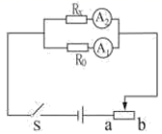

答：______（选填“是”“否”）。

19．（2020·江苏南通市·中考真题）小明探究铅笔芯的电阻大小与长度的关系时，找来一支铅笔芯，测量其长度并用两枚金属回形针夹住其两端进行实验。

(1)图甲是测铅笔芯电阻的电路，请用笔画线代替导线将其连接完整。_____

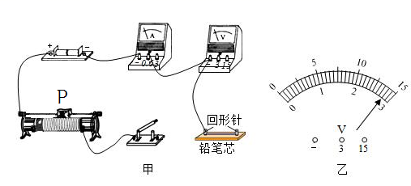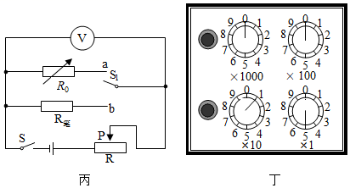

①闭合开关，发现两电表均无示数，为排查故障他将电压表改接在变阻器两端，发现电压表有示数，则电路故障可能是____｡

②排除故障，移动滑片P，电流表示数为0.14A时，电压表示数如图乙，为____V，测出的电阻为____Ω｡

(2)移动回形针，改变并测量铅笔芯接入电路的长度，实验时发现电流表损坏，他又设计了图丙电路测量电阻。

①正确连好电路，闭合开关S，将开关S1先拨至*b*，移动滑动变阻器滑片P，使电压表示数为*U*。

②再将S1拨至*a*，调节电阻箱旋钮至图丁位置，观察到电压表示数略大于*U*，他把“×1”挡的旋钮又旋了一格，发现电压表示数略小于*U*，此时他_____（选填“应”或“不应”）再调节滑动变阻器，以使电压表的示数恰好为*U*。

③推断铅笔芯接入电路的阻值_____（填写范围）。

(3)小明由上述两次实验，得出铅笔芯电阻与长度的关系，请评价他在探究过程中的不足之处∶______｡

20．（2020·北京中考真题）如图甲所示是测量未知电阻*R*x的实验电路，电源两端电压不变，定值电阻*R*0=30Ω。请补充完成主要实验步骤，并进行数据处理。

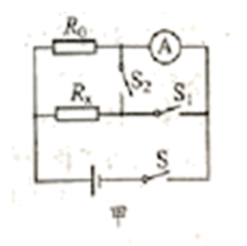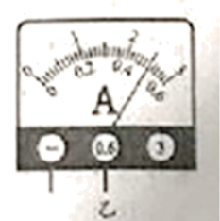

(1)实验步骤

①只闭合开关S、S1，读出并记录电流表示数*I*1；

②______读出并记录电流表示数*I*2（如图乙所示）；

③计算*R*x的阻值。

(2)数据记录与处理（请你补充完整表中①②位置的数据）

实验数据记录表（定值电阻*R*0=30Ω）

|  |  |  |
| --- | --- | --- |
| *I*1/A | *I*2/A | *R*x/Ω |
| 0.2 | ①______ | ②______ |

21．（2020·辽宁丹东市·中考真题）小明用图甲所示的电路，做伏安法测定值电阻实验。

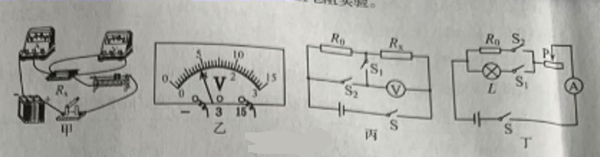

(1)按图甲连接电路，闭合开关，调节滑动变阻器滑片后，电流表示数为0.3A，此时电压表的示数如图乙所示，则定值电阻的阻值为_________Ω；

(2)为了使测量结果更准确，小明进行了多次测量，记录了每次测量中电压表和电流表的数值，计算出每次测量所对应的的阻值，再求的________；

(3)小明又设计了另一种测量电阻的方案，电路图如图丙所示，电路中定值电阻的阻值已知，电源电压未知。请你完善下列相关操作步骤，并写出电阻的表达式；

①断开，闭合S、，用电压表测______两端电压， 读出电压表示数为；

②_____________（填各开关的状态），用电压表测两端电压，读出电压表示数为；

③电阻的阻值表达式为________（用、、表示）。

(4)小明在完成实验后，利用图丁所示的电路，测出了额定电流为的小灯泡L的额定功率。电路中定值电阻的阻值已知，电源电压和滑动变阻器的最大阻值未知。请你完善下列相关操作步骤，并写出小灯泡L的额定功率的表达式。

①断开，闭合S、，调节滑动变阻器的滑片，使电流表示数为_______，小灯泡L正常发光；

②断开，闭合S、，_______，读出电流表示数为；

③断开，闭合S、，调节滑片至最左端，读出电流表示数为；

④小灯泡的额定功率的表达式为________（用、、、表示）。

22．（2020·四川巴中市·中考真题）某学习小组测量未知电阻*R*x的阻值，他们分成A、B两组用不同方法进行实验。

(1) A组设计了如图甲所示的电路图。

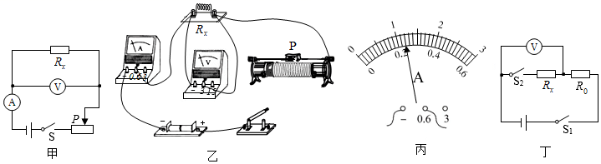

①请用笔画线代替导线将实物电路图乙连接完整，要求滑动变阻器的滑片P向左滑动时电路中的电流变大。______

②在开关闭合之前，滑动变阻器的滑片P应滑至最_______端（选填“左”或“右”）。这样做的目的是____________。

③闭合开关S，将滑动变阻器的滑片P滑至某一位置后，电压表的示数为2.4V。电流表的示数*I*如图丙所示，则*I*=____ A。待测电阻*R*x=________Ω。

(2)B组设计了如图丁所示的电路图，其中电源电压未知且不变，另一定值电阻的阻值为*R*0。

①闭合S1，断开S2时，电压表的示数为*U*1；

②闭合S1、S2时，电压表的示数为*U*2；

③电阻*R*x=____ （ 用*U*1、*U*2、 *R*0表示）。

(3)评估A、B两组实验，使用A组实验的优点是____





1．B

【解析】

A．实验时，测量方法正确，如果现在的器材不合适或读数方法不正确，测量结果会产生错误，不是误差，故A错误；

B．研究真空能否传声的实验表明，随着玻璃罩内气体逐渐被抽出，声音逐渐减弱，进一步推理，如果玻璃罩内变成真空，声音也消失，即真空不能传播声音，此实验运用了实验和推理的方法，故B正确；

C．小灯泡灯丝电阻随温度的升高而增大，所以利用“伏安法”测小灯泡电阻时，不能取不同电压下的电阻的平均值，故C错误；

D．电阻大小不能直接观察，研究影响导体电阻大小因素时，据灯泡亮度判断电阻的大小，应用的是转换法，故D错误。

故选B。

2．A

【解析】

①方案中与电阻箱串联，由于电阻箱阻值范围0～9999Ω，电阻箱可以调一个跟阻值成倍数关系的阻值，利用单刀双掷开关，测出和，根据串联电路电阻之比等于电压之比得



算出的值，所以①方案可行；

②③两节干电池串联电压只有3V，大约500Ω，根据可得电路中的电流大约为



题目给出的电流变无法测出该电流，故②③两个实验方案不可行；

④滑动变阻器最大阻值10Ω，根据串联电路电阻之比等于电压之比，可以算出当滑动变阻器和串联



即



解得



题中给的电压表无法测出该电压，故④实验方案不可行。

故选A。

3．C

【解析】

A．由图可知，*a*串联在电路中，则*a*是电流表，b与灯泡并联，则b是电压表，故A正确，不符合题意；

B．灯泡的额定电压为2.5V，由表格数据可知，当灯泡两端的电压为2.5V时，通过灯的电流为0.25A，电阻为10.0Ω，故B正确，不符合题意；

C．由表格数据可知，刚闭合开关时滑动变阻器连入电路的阻值最大，此时电路中的电流为0.1A，灯丝的电阻为5Ω，根据串联电路分压的特点可得



则



故C错误，符合题意；

D．由图可知，滑动变阻器与灯泡串联，当滑片P向左移，滑动变阻器接入电路的阻值减小，电路中的电流变大，灯泡分得的电压变大，根据表格数据可知：电流变大时灯泡的电阻变大，故D正确，不符合题意。

故选C。

4．D

【解析】

①从图中可以看到，这是一个并联电路，未知电阻*R*1和*R*2两端电压相同，电流表均可显示流过两电阻的电流大小，然后根据即可比较它们的阻值大小，①符合题意；

②从图中可以看到，这是一个串联电路，只知道流过两电阻的电流大小，不能确定电压，是不能比较它们的阻值大小，②不合题意；

③从图中可以看到，这是一个串联电路，流过两电阻的电流大小相等，两电压表能够知道两电阻的电压大小，根据即可比较它们的阻值大小，③符合题意；

④ 从图中可以看到，这是一个并联电路，未知电阻*R*1和*R*2两端电压相同，电流表A测的是干路电流，电流表A1测的是流过电阻*R*1的电流，根据并联电路电流规律可知电阻*R*2的电流大小，然后根据即可比较它们的阻值大小，④ 符合题意；

故选D。

5．B

【解析】

A．根据串联电路的分压原理，滑动变阻器两端的电压等5V，通过滑动变阻器的电流为0.1A，则滑动变阻器的阻值为



大于滑动变阻器的最大阻值，所以第一组数据不是测出来的，故A正确；

B．根据第2组数据得出未知电阻阻值为



根据第3组数据得出未知电阻阻值为



由于存在一定误差，所以两次测得的值相差不大，故未知电阻为定值电阻，故B不正确；

C．根据第3组数据得出未知电阻阻值为



此时滑动变阻器两端电压为2V，通过滑动变阻器的电流为0.4A，则滑动变阻器的阻值为



则

*R*：*Rx*=5：10=1：2

故C正确；

D．为减小实验误差，可以采用多次测量求平均值的方法，故D正确。

故B符合题意为答案。

6．A

【解析】

A．由图像可知定值电阻的阻值是



故正确；

B．当电压表示数为2V时，电路电流为0.2A，定值电阻的功率是



故错误；

C．由图像可知当电压表示数为2V时，电流为0.2A，滑动变阻器连入电路中的阻值是



故错误；

D．探究电流与电阻的关系，要改变定值电阻的阻值，在不拆改电路的情况下无法完成实验，故错误。

故选A。

7．C

【解析】

A．若定值电阻开路，则电压表串联在电路中（其内阻很大），则电流表示数几乎为0，此时电压表相当于测电源电压，即电压表示数接近电源电压3V，不符合题意，故A错误；

B．若滑动变阻器短路，定值电阻两端的电压为电源电压，电压表的示数应为3V，即指针均不是稍有偏转，故B错误；

C．若滑动变阻器接入电路的电阻较大，则导致通过电路的电流小，使电流表、电压表指针均稍有偏转，故C正确；

D．若定值电阻的阻值较大，定值电阻应分担大部分电压，电压表示数较大，故D错误。

故选C。

8．A

【解析】

本题考查测未知阻止电阻的电路设计能力．两节干电池串联电压只有3V，Rx大约500Ω，根据I=U/R，算出电流大约0.006A，题目给出的电流表无法测出该电流，故②③两个实验方案不可行；滑动变阻器最大阻值10Ω，根据串联电路电阻之比等于电压之比，可以算出当滑动变阻器和Rx串联，Rx∶R滑=UX∶U滑，即500∶10=UX∶(3－UX)，算出UX=2.94V，题中给的电压表无法测出该电压，故④实验方案不可行；①方案中Rx与电阻箱串联，由于电阻箱阻值范围0～9999Ω，电阻箱可以调一个跟Rx阻值成倍数关系的阻值R0，利用单刀双掷开关，测出UX和U总，根据串联电路电阻之比等于电压之比得Rx∶R0=UX∶(U总－UX)算出Rx的值，所以①方案可行，故选A．

9．A

【解析】

AB．开关S1闭合、S2断开时，*R*0与*R*x串联，电压表测量*R*x电压，所以电压表示数不为零，故A项正确，B项错误；

C．开关S1、S2均闭合时，*R*0短路，仅*R*x接入电路，电压表测量电源电压，故C项错误；

D．开关S1、S2均闭合时，电压表测量电源电压*U*，开关S1闭合、S2断开时，*R*0与*R*x串联电压表测量*R*x电压*U*x，根据串联电路电流规律可知*R*0两端电压，由欧姆定律可知此时电路中的电流为



则*R*x的阻值为



故D项错误。

故选A。

10．A

【解析】

两电表互换后，电流表当作导线，电压表当作断路，该电路断路，电流表无示数，电压表读数为电压表示数。

故选A。

11．A

【解析】

A．由图甲所示电路图可知，电流表采用内接法，由于电流表的分压作用，所测电压偏大，试验误差是由电流表的分压造成的，当待测电阻阻值远大于电流量表内阻时，即甲图适合测量阻值较大的电阻，误差会减小，故A正确；

B．由图乙所示电路图可知，电流表采用外接法，由于电压表的分流作用，使所测电流偏大，实验误差来源于电压表分流，当电压表内阻远大于待测定值阻值时，即乙图适合测量阻值较小的电阻，误差会减小，故B错误；

C．甲电路是安培表内接法，如果不考虑操作的偶然误差，按甲、乙两种电路进行实验，甲图中电压表两侧的电压是待测电阻上的电压与电流表上的电压的和，所以甲图中电阻测量值



即测量值与真实值相比偏大，故C错误；

D．乙电路是安培表外接法，流过电流表的电流是待测电阻上的电流与电压表上电流的和，所以乙图中电阻测量值



即测量值与真实值相比偏小，故D错误。

故选A。

12．ABC

【解析】

A．开关S闭合，*R*x与*R*0串联，电压表测*R*x两端电压，电流表测电路电流，调节滑片，根据，可用伏安法测出*R*x阻值，故A符合题意；

B．该选项可用安滑法测得*R*x阻值。开关S闭合，将滑片调至最左端，此时为只有*R*x的简单电路，电流表测电路电流，电流表示数记作，则电源电压为



将滑片调至最右端，此时*R*x与*R*0最大阻值串联，电流表测此时电路电流，电流表示数记作，则电源电压为



电源电压恒定，由以上两式可得



则



故B符合题意；

C．该选项可用伏阻法测得*R*x阻值。开关S1、S2闭合时，*R*0短路，电压表测量电源电压，开关S2断开时，电压表测量*R*x两端的电压；根据串联电路总电压等于各分电压之和，可求出*R*0两端的电压，根据求出通过*R*0的电流，根据串联电路电流处处相等，通过*R*x电流等于通过定值电阻电流，即



根据可求出*R*x电阻，故C符合题意；

D．由电路图可知，当S1闭合，S2无论断开或闭合，电流表都只测*R*x的电流，电源电压未知，该电路无法通过*R*0求得*R*x两端的电压，所以不能求出*R*x阻值，故D不符合题意。

故选ABC。

13．AD

【解析】

A．当开关 S1、S2 闭合时，*R*0被短路，电路为串联电路，电压表测量未知电阻*R*x的电压*U*1，也是电源电压，故A正确；

B．当开关 S1、S2 闭合时，*R*0被短路，只有*R*x工作，当开关 S1 闭合、S2 断开时，两电阻均工作，电路电流减小，所以电阻 *R*x两端的电压变小，故BC错误；

D．因为电源电压*U*1，当开关 S1 闭合、S2 断开时，电路为串联电路，根据串联电路电压规律可知，*R*0两端电压为



通过两电阻电流相同，为



未知电阻的阻值为



故D正确。

故选AD。

14．ABD

【解析】

A．当S闭合，S1断开，电路为串联电路，电压表测出*Rx*两端电压*U*1，则*R*两端电压为



根据串联电路电流特点



未知电阻为



故A能测出未知电阻；

B．当S闭合，S1断开，电压表测量电源电压，也是两电阻的总电压，当S1闭合，*R*被短路，电路和A的效果一样，故B能测出未知电阻；

C．当S闭合后，无论S1断开还是闭合，电流表测量的都是通过*R*的电流，示数不变，故C不能测出未知电阻；

D．当S闭合，S1断开，读数电流表示数为*I*1，则

①

当S闭合，S1闭合，*R*被短路，读数此时电流表示数*I*2，则

②

联立①②得



解得



故D能测出未知电阻。

故选ABD。

15．AD

【解析】

A．从图中可以看到，这是一个串联电路，当开关S断开时，电压表测*R*x的电压，设为*U*x，当开关S闭合时，只有*R*x接入电路中，电压表的读数等于电源电压大小，设为*U*，那么可知当开关S断开时*R*0的电压是



根据欧姆定律可知，电路中的电流大小是



那么电阻*R*x阻值是



这个电阻*R*x阻值是可以测得的，选项A符合题意；

B．当开关S断开时，只有电阻*R*0接在电路中，电流表的读数是*I*，那么电源电压的大小是，当开关S闭合时，两电阻并联，流过*R*x的电流大小不知道，那么无法知道电阻*R*x阻值的大小，B项不合题意；

C．从图中可以看到，当开关S断开时，两电阻串联接在电路中，电压表的读数大小等于电源电压大小；当开关S闭合时，只有*R*0接在电路中，电压表的读数还是等于电源电压大小；由于不知道*R*x的电压和电流大小，无法求出*R*x的阻值大小，C项不合题意；

D．从图中可以看到，当开关S闭合时，只有*R*0接在电路中，电流表的读数是，那么电源电压是；当开关S断开时，两电阻串联接在电路中，可知串联电路的电流是，这时*R*0的电压是，*R*x的电压是



而流过*R*x的电流是，那么*R*x的阻值大小是



所以*R*x的阻值可以求出来，选项D符合题意。

故选AD。

16．质量 量程 *R*= 并联

【解析】

[1]天平的作用是用于测量物体的质量。

[2]使用弹簧测力计的注意事项：零刻度线、最大量程、分度值，使用时不可超过最大量程。

[3]用电流表、电压表测未知电阻，是根据欧姆定律计算得出。

[4]电压表的使用：是与被测用电器并联。

17．①R1开路或R1短路 ②R1短路

【解析】

（1）由图示可知，当闭合电键S时，两电阻串联，电压表V测电源电压，电流表测电路中的电流，电压表V1测定值电阻两端的电压；如果R1断路，则两电压表有示数，电流表无示数，符合题意；如果R1短路，则电压表V和电流表有示数，电压表V1无示数，符合题意；如果R2断路，则只有电压表V有示数，不符合题意；如果是R2短路，则三个电表都有示数，不符合题意；所以故障只能是R1断路或R1短路；

（2）如果是R1短路，移动滑片时，只有电流表示数变化，符合题意；如果是R1断路，移动滑片时，所有的电表示数都不变，不符合题意；所以故障一定是R1短路．

18．2.5 0.5 5

【解析】

[1][2]由电路图可知，两个电阻串联，电压表测量电阻*Rx*的两端电压；电压表接入最大量程为3V，其示数为2.5V；电流表接入最大量程为0.6A，其示数为0.5A。

[3]由欧姆定律，可知电阻*Rx*的阻值为



19．

【解析】

当闭合开关 S 和 S1 时或闭合开关S 和和S2 时，*R*1、*R*2串联，串联电路两端的电压等于各串联电路两端的电压之和，*R*0两端的电压



通过电路中的电流



*R*x的电阻



20．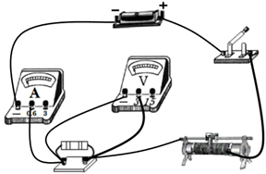 见解析 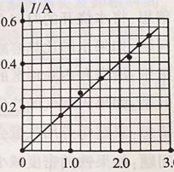 5 闭合开关S1，断开开关S2 

【解析】

(1)[1]电压表选用0~3V量程，并联在定值电阻两端，如下图所示：



(2)[2]电流表、电压表的正、负接线柱是否接反；电流表、电压表选用的量程是否恰当；所有元件的接线柱是否有松动；滑动变阻器是否“一上一下”接入电路；滑动变阻器的滑片是否位于最大阻值处等。

(3)[3]电阻的*I*-*U*图像如下图所示：



(4)[4]由图像可知定值电阻的阻值为



(5)[5]应闭合开关S1，断开开关S2，此时两电阻串联，电压表测的电压。

[6]由欧姆定律可得电路中的电流为



则



21．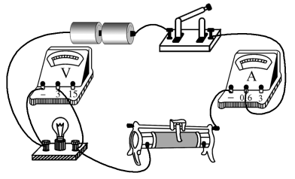 0.3 8.3 变化 闭合开关S2，断开开关S1（或同时闭合开关S1、S2）时，测得电压表的示数为*U*2 *R*0

【解析】

(1)[1]电压表应该与小灯泡并联，小灯泡正常工作时电压为2.5V，电压表应该选择量程；根据电路图可知，当滑片向右移动时，滑动变阻器阻值变大，所以应接左下接线柱，故连接如图所示：



(2)[2]如图，电流表连接的是量程，所以此时电流表示数为0.3A。

[3]小灯泡刚好正常发光，则其两端电压为2.5V，所以它的电阻为



(3)[4]当小灯泡两端的电压改变的时候，通过它的电流也会改变，由于电流热效应，其温度会发生改变，所以小灯泡的阻值会随之改变。

(4)[5]实验中，没有电流表，就要利用*R*0，结合欧姆定律来求得通过*R*x的电流，此时要用电压表，结合串联电路电压规律，测得*R*0两端电压，所以操作步骤为：闭合开关S2，断开开关S1时，测得电压表的示数为*U*2。（如果同时闭合开关S1、S2，则此时*R*0被短路，可测得电源电压，进一步求得串联时*R*0两端电压，然后进行求解。）

[6] 闭合开关S2，断开开关S1时，测得电压表的示数*U*2为*R*x、 *R*0两端总电压，则*R*0两端电压为，电路中电流为



*R*x的阻值为



22．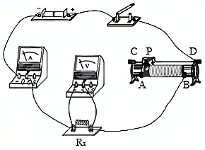 断开 *R*x断路（或*R*x接线柱接触不良） 电源电压过大 滑动变阻器的最大阻值偏小 2.6 5.2

【解析】

(1)[1]要求变阻器滑片P向*D*移动，电阻变小，故变阻器右下接线柱连入电路中，电源电压为3V，待测电阻*R*x约，由欧姆定律，电路的最大电流为



电流选用小量程与电阻串联，如下所示：

。

[2]为了保护电路，连接电路时开关要断开。

(2)[3]正确连线后，闭合开关，移动滑片P，电流表示数几乎为零，电路可能断路，电压表示数接近电源电压且几乎不变，则电压表与电源连通，若电路中只有一处故障，可判断该故障是*R*x断路（或*R*x接线柱接触不良）。

(3)[4][5]操作正确，刚一“试触”，就发现电流表的指针迅速摆动到最大刻度，说明电路中的电流较大，根据影响电流的因素，可能是电源电压过大或电流表的量程选择偏小或滑动变阻器的最大阻值偏小；

[6][7]排除故障继续实验，某次测量，电流表的示数为0.50A，电压表的示数如图丙，电压表选用小量程，分度值为0.1V，该示数为2.6V，由欧姆定律，则



23．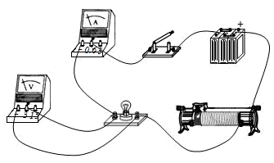 A 9.5 

【解析】

(1)①[1]小灯泡的额定电压3.8V，故电压表选用大量程与灯并联，如下所示：

。

②[2]连接好电路并闭合开关后，但电流表有示数，则电路为通路，发现小灯泡不发光，说明电路的电流过小，电路的电阻过大，故接下来应进行的操作是移动滑动变阻器的滑片，观察小灯泡是否发光，故BC不符合题意，A符合题意。

故选A。

③[3]实验中，当小灯泡正常发光时，电流表示数如图乙所示，电流表选用小量程，分度值为0.02A，电流为0.4A，由欧姆定律，则小灯泡正常发光时的电阻是



(2)[4]①按照图丙连接好电路，只闭合开关S1，记下电压表示数U1；②开关S1、S2都闭合，记下电压表示数U2；在①中，两电阻串联，电压表测待电阻的电压；在②中，定值电阻短路，电压表测电源电压，由串联电路电压的规律，定值电阻的电压为



由分压原理有



则待测电阻*R*x的表达式为



24．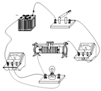 灯泡短路 左 12.5 

【解析】

(1)[1]测小灯泡正常发光时的电阻实验中，滑动变阻器应“一上一下”串联接入电路中，小灯泡的额定电压为2.5V，所以电压表选择小量程并联在灯泡两端，由题知，向右移动滑片时电阻变大，由图乙知应将其左下接线柱接入电路，如下图所示：



(2)[2]电流表有示数，说明电路是通路；灯泡不亮、电压表无示数，所以故障的原因可能是灯泡短路造成的。

(3)[3]灯在额定电压下正常发光，图中电压表选用小量程，分度值为0.1V，示数为2.2V，小于灯的额定电压2.5V，应增大灯的电压，根据串联电路电压的规律，应减小变阻器的电压，由分压原理，应减小变阻器连入电路中的电阻大小，故滑片向左端移动，直到电压表示数为额定电压。

[4]由如图丙所示的图像知，灯在额定电压下的电流为0.2A，则小灯泡此时的电阻为



(4)[5]闭合S、S1时，两电阻并联，电流表测量干路电流，示数为*I*1，闭合S、断开S1，此时为只有*Rx*工作的电路，电流表测量*Rx*的电流，示数为*I*2，则电源电压



根据并联电路电流的规律知，通过*R0*的电流



则电源电压为



根据电源电压相等可得



则未知电阻*Rx*的表达式为



25．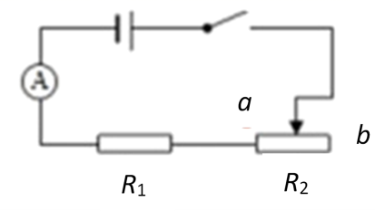 滑动变阻器的滑片到最大阻值*b*处，闭合开关测得电流*I*1 滑动变阻器的滑片到最左端*a*处，闭合开关测得电流 *I*2 

【解析】

(1)[1]据题意，将各元件逐一用导线连接成一个串联电路，通过滑片的移动及电流表的示数，测量未知电阻的阻值，所以电路图如下：

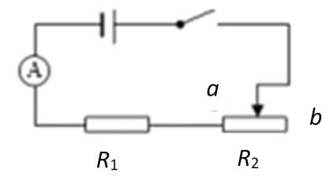

(2)[2]滑动变阻器的滑片至最大值*b*处，闭合开关，测得电流*I*1，此时变阻器两端的电压

*U*0=*I*1*R*0

那么电源的电压

*U*=*U*X+*U*0=*I*1*R*X+*I*1*R*0

[3]滑动变阻器的滑片到最左端，闭合开关测得电流*I*2，此时变阻器接入电路的阻值为0。则电源电压

*U*=*I*2*R*X

即

*I*1*R*X+*I*1*R*0=*I*2*R*X

(3)[4]那么未知电阻



26．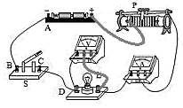 *BC* 左 8.9 不正确 灯在额定电压下正常发光，在不同电压下灯的电阻不同，取平均值没有意义 保持*R*1的滑片位置不动 

【解析】

(1)[1]滑动变阻器的滑片P向左移，小灯泡的亮度变亮，即电流变大电阻变小，故变阻器左下接线柱连入电路中，小灯泡L标有“2.5V“，灯的电压为2.5V，故电压表选用小量程与灯并联，如下所示：



(2)[2]观察到灯泡L不发光，电压表示数为零，有可能是灯泡短路或电路断路造成的，发现*U*AB=*U*CD=0，*AB*和*CD*之外的电路断路，*U*BC>0，则说明*BC*之外的电路为通路，则*BC*之间发生了断路。

(3)[3]排除故障后，闭合开关，移动滑片P，当电压表的示数为2.0V时，小于灯的额定电压，应增大灯的电压，即减小变阻器的电压，由分压原理，故应该向左移动滑片P才能测得小灯泡正常工作时的电阻。

[4]若小灯泡正常工作时电流表示数如图乙所示，电流表选用小量程，分度值为0.02A，电流为0.28A，由欧姆定律，则灯泡正常工作时的电阻为



(4)[5][6]测量出不同电压下灯泡的电阻，取平均值作为灯泡正常工作的电阻，她的提议是不正确的；这是因为：灯在额定电压下正常发光，在不同电压下灯的电阻不同，取平均值没有意义。

(5)[7]保持*R*1的滑片位置不动

[8]根据串联电路电压的规律和欧姆定律有





小灯泡正常发光时的电阻与*R*2相等，即





1．B

【解析】

①“测量物体的长度”时，由于测量工具或测量方法等会产生实验误差，为了减小误差采取多次测量求平均值的方法；

②在“探究重力的大小跟质量的关系”时，改变钩码的个数，多次测量，是为了获得普遍的规律；

③“研究串、并联电路的电流特点”时，尤其是探究并联电路的电流特点时，如果两个电阻阻值相同，测量的电流也会相同，就会得出“并联电路各支路电流相等”的错误结论，因此为了寻找普遍规律，换用不同电阻多次测量；

④“用电压表和电流表测导体的电阻”时，测量的是定值电阻的阻值，测量值是个定值，多次测量可以比较测量值减小误差。

故选B。

2．A

【解析】

A．由图可知，定值电阻和电流表串联，我们可以求出电源的电压，无法求出未知电阻*Rx*阻值，故A符合题意；

B．闭合开关S1和S2后，定值电阻*R*0被短路，电压表的示数即为电源电压*U*；闭合S1，断开S2，此时电压表的示数为*U*1，可以求得*R*x为，故B不符合题意；

C．闭合开关，当滑动变阻器滑片移动到最右端时，此时的电压为*U*，当当滑动变阻器滑片移动到最左端时，此时的电压为*U*1，可以求得*R*x为，故C不符合题意；

D．闭合开关，当滑动变阻器滑片移动到最右端时，此时的电压为*I*，当当滑动变阻器滑片移动到最左端时，此时的电压为*I*1，可以求得*R*x为，故D不符合题。

故选A。

3．C

【解析】

甲图：只闭合S2时，两电阻串联，电流表测电路中电流*I*1；两开关都闭合时只有*R*0接入电路中，电流表测此时电路中电流*I*0，根据电源电压不变列式

*I*1(*R*0+*R*x)=*I* 0*R* 0

可求出*R*x的阻值，故能测出*R*x阻值；

乙图：闭合开关S、S2，两只电阻串联，电压表测量电源电压为*U*；闭合S，断开S2，闭合S1，电压表测量电阻*R*0两端电压*U*0，根据电路电流相等列式



可求出*R*x的阻值，故能测出*R*x阻值；

丙图：只闭合S1时，电路是只有*R*0的基本电路，电流表测量通过*R*0的电流*I*0；再闭合S2，两只电阻并联，电流表测量干路电流*I*，根据电源电压不变列式

*I*0*R*0=(*I*﹣*I*0)*R*x

可求出*R*x的阻值，故能测出*R*x阻值；

丁图：闭合开关S，S1接1，两只电阻串联，电压表测量*R*0两端电压为*U*0；S1接2，电压表反接，不能测量*R*x两端电压*U*x，仅有一个电压值，不能测出*R*x阻值。

故ABD不符合题意，C符合题意。

故选C。

4．C

【解析】

根据电路图可知，a串联在电路中，因此a为电流表；b与电阻并联，因此b为电压表。

故选C。

5．D

【解析】

由电路图可知,当只闭合开关S1时,电路为R0的简单电路,电流表测电路中的电流,则I0=I2；

当闭合开关S1和S2时,R0与Rx并联,电流表测干路电流,即I=I1，因并联电路中各支路独立工作、互不影响，所以,通过R0的电流不变，因并联电路中干路电流等于各支路电流之和，

所以,通过Rx的电流：Ix=I−I0=I1−I2，因并联电路中各支路两端的电压相等，所以,由I=可得，电源的电压：U=IxRx=I0R0,即(I1−I2)Rx=I2R0，解得：Rx=．

故选D．

6．C

【解析】

由图知，①．只闭合S1时，电路是只有*R*0的基本电路，电流表测量通过*R*0的电流*I*0；再闭合S2，两只电阻并联，电流表测量干路电流*I*，根据电源电压不变列式*I*0*R*0＝（*I*﹣*I*0）*R*x可求出*R*x的阻值，故能测出*R*x阻值；

②．只闭合S2时，两电阻串联，电流表测电路中电流*I*1；两开关都闭合时只有*R*0接入电路中，电流表测此时电路中电流*I*0，根据电源电压不变列式*I*1（*R*0+*R*x）＝*I* 0*R* 0可求出*R*x的阻值，故能测出*R*x阻值；

③．闭合开关S、S2，两只电阻串联，电压表测量电源电压为*U*；闭合S，断开S2，闭合S1，电压表测量电阻*R*0两端电压*U*0，根据电路电流相等列式＝可求出*R*x的阻值，故能测出*R*x阻值；

④．闭合开关S，S1接1，两只电阻串联，电压表测量*R*0两端电压为*U*0；S1接2，电压表反接，不能测量*R*x两端电压*U*x，仅有一个电压值，不能测出*R*x阻值．

故C符合题意．

7．右 0.16 12.5 电流

【解析】

(1)[1]闭合开关前，滑动变阻器的滑片应滑到最大阻值处，故滑片应该滑到最右端。

(2)[2]图1中，电流表选择的是小量程，故图2中的示数是0.16A。

[3]*R*1的阻值为



(3)[4]现有另一个未知电阻*R*2（阻值约为400Ω），若仅将图1中的*R*1替换为*R*2，则电路中的最大电流



因为此时的电流小于电流表的分度值0.02A，所以电流表无法读数，也无法测出*R*2的阻值。

8．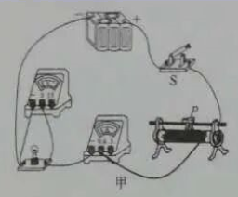  左 温度 1 或 不能 *R*两端电压过小，小于电压表的分度值

【解析】

(1)[1]由图乙可知，电流表的示数没有超过0.6A，电流表的量程选择0~0.6A，滑动变阻器的滑片向右滑动时，小灯泡变亮，说明变阻器连入电路的电阻变小，将电流表的0.6A的接线柱和变阻器右下角的接线柱连接，如图所示：

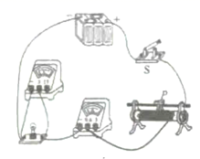

(2)[2]测量小灯泡的电阻的原理是欧姆定律的变形公式。

[3]为了保护电路，闭合开关前，滑动变阻器的滑片应移阻值最大处，即最左端。

(3)[4]由于小灯泡的电阻随温度的变化而变化，小灯泡的*I*-*U*图像不是一条直线。

[5]由图乙可知，灯泡两端的电压是2.5V，通过它的电流是0.4A，灯泡的额定功率

*P*=*UI*=2.5V×0.4A=1W

(4)[6]闭合S1，断开S2，两个电阻串联，电压表测量*R*1两端的电压，*R*1两端的电压是*U*1，闭合S1和S2，只有*R*1的简单电路，电压表测量电源电压，电源电压为*U*2，通过电路的电流

*I*=*I*0=

电阻

*R*1=

[7][8]定值电阻*R*0是600Ω，未知电阻*R*1的阻值约5Ω，通过电路的电流约为



电阻*R*1两端的电压



小于电压表的分度值，小飞的实验方案不能准确测得电阻*R*1的阻值。

9．0~3V 0~0.6A 2.5Ω~10Ω

【解析】

[1]电源是3节新干电池串联，电压为4.5V，电压表如果用0～15V的量程，指针偏转的角度太小，所以用0~3V。

[2]此电路的最大电流约为



如果选用0～3A的量程，最大电流指针也无法偏转至中间的刻度，所以要用0～0.6A的量程。

[3]当电路中的最大电流是0.6A时，电源电压为4.5V，此时滑动变阻器接入电路的阻值最小，最小为



因为滑动变阻器的最大阻值为10Ω，所以为了保证两电表安全，应控制滑动变阻器的阻值大约在2.5Ω~10Ω的范围内移动。

10．会 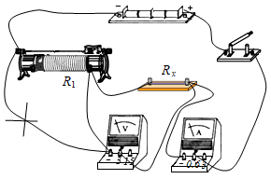 左 断路 20 10 0.24 0.6 4 *b*、*c* 0.4

【解析】

(1)[1][2]图中电压表测量电源电压，电源电压是6V，此时闭合开关电压表所测量的电压会超过量程，电压表应与电阻并联，如图所示：



(2)[3]为了保护电路，闭合开关前滑片在阻值最大处即最左端。

[4]闭合开关，调节滑片发现电流表的示数发生变化，说明电路是通路，电压表的示数始终为零，可能电压表断路。

(3)[5]待测电阻的阻值



[6]通过小灯泡的电流



电路的总电阻

*R*总==24Ω

需要变阻器和电阻的阻值

*R*串=*R*总-*R*L=24Ω-10Ω=14Ω

所以需要10Ω的电阻串联在电路中。

(4)[7][8]由图乙可知，电流表的量程是0-0.6A，分度值是0.02A，电流表的示数是0.24A，小灯泡的额定功率

*P*额=*U*L*I*额=2.5V×0.24A=0.6W

(5)①[9]小灯泡的额定电流为，定值电阻的阻值为，*R*0两端的电压

*U*0=*I*0*R*0=0.4A×10Ω=4V

闭合开关S，调节滑动变阻器的滑片，使电压表的示数为4，小灯泡正常发光。

③[10]取下间的导线，将其连接在*b*、*c*两点之间，电压表的示数为。

④[11]保持滑动变阻器滑片的位置不变，将一根导线连接在电路中两点之间，此时只有*R*0的简单电路，电压表测量电源电压，电压表的示数为，电源电压是6V；取下间的导线，将其连接在*b*、*c*两点之间，此时变阻器和*R*0串联，变阻器两端的电压

*U*滑=*U*-*U*01=6V-5V=1V

灯泡两端的电压

*U*L1=*U*-*U*滑-*U*0=6V-1V-4V=1V

灯泡的额定功率

*P*额1=*U*L1*I*额1=1V×0.4A=0.4W

11．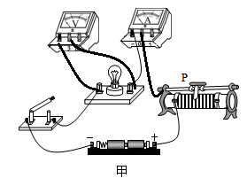 改变小灯泡两端的电压 电路连接过程中开关没有断开 电压表示数为2.5V 8.3 小灯泡变亮 小灯泡两端的电压和电流之比不是定值

【解析】

(1)[1]由于小灯泡的额定电压为2.5V，所以电压表选用的量程，电压表与灯泡并联且正接线柱与小灯泡的进接线柱相连；滑动变阻器一上一下的串联在电路中；小灯泡的额定电压为2.5V，小灯泡正常发光时的电阻约为，由欧姆定律知道，灯正常发光时的电流约为



故电流表选用小量程且与灯串联，如下所示：



(2)[2]滑动变阻器的基本作用是保护电路，此实验中主要作用是改变小灯泡两端的电压及通过电阻的电流，算出多组电阻；

[3]连接好最后一根导线，灯泡立即发光，可能是连接电路时没有断开开。

(3)[4]灯在额定电压下正常发光，所以检查无误后，接通电路，向左移动滑动变阻器的滑片，观察到电压表的示数为2.5V时，表明小灯泡正常发光

[5]图乙中电流表选用小量程，分度值为0.02A，示数为0.3A，小灯泡的电阻为



[6]滑片向左移动，滑动变阻器的电阻减小，根据知道，电路的电流增大，小灯泡两端的电压变大，根据知道，小灯泡的实际功率变大，灯泡变亮。

(4)[7]由图知道，由于不是直线，表示小灯泡两端的电压和电流之比不是定值。

12． ① 8 20 60 0.8 

【解析】

(1)[1]为保证电路安全，在未闭合S之前滑动变阻器的滑片应处于阻值最大处的端。

(2)[2]两电阻串联，电压表测的电压，电压表测的电压，电流表测电路的电流，当变阻器的滑片P移动到最右端时，变阻器连入电路的电阻为0，电压表示数为0，故②是电压表的变化图像，①是电压表的变化图像。

(3)[3]当变阻器的滑片P移动到最右端时，变阻器连入电路的电阻为0，电路为的简单电路，电压表示数即电源电压，。

[4]由图乙知，此时电路的电流为，由欧姆定律得



[5]当电路的电阻最大时，电路的电流最小为：，根据串联电阻的规律及欧姆定律，滑动变阻器连入电路的最大阻值为



(4)[6]因串联电路各处的都相等，故当图线①和②相交时，两电阻的电压也相等，由欧姆定律，两电阻相等，即滑动变阻器连入电路的电阻为



根据串联电路电压的规律和分压原理，变阻器的电压为，滑动变阻器消耗的功率为



(5)[7]闭合S、，断开，两电阻串联，电压表测待测电阻的电压，电压表读数为；闭合S、，断开，电压表测电源电压，电压表读数为，根据串联电路电压的规律，定值电阻的电压为



由分压原理



得出



13．开关S接*a*时，记录电流表的示数*I*0 开关S接*b*时，记录电流表的示数*I*X 

【解析】

(1)[1]．开关接时，记录电流表的示数。

[2]．开关接时，记录电流表的示数。

(2)[3]在中，为的简单电路，电流表测的电流，由欧姆定律，电源电压为



在中，为的简单电路，电流表测的电流，由欧姆定律，电源电压为



由于电源电压不变，故有



故待测电阻的阻值



14．0~3 电压表并联在了滑动变阻器两端  12.2

【解析】

(1)[1]因为电源电压为3V，所以电压表选用0~3V的量程。

(2)[2]由表中数据可知，电压表的示数减小时，电路中的电流增大，且电阻的阻值减小，说明电压表并联在了滑动变阻器两端。

(3)[3]根据串联电路的电压特点，定值电阻两端的电压，*Ux＝U*额*﹣U*，由欧姆定律，定值电阻的电阻值为



[4]将表格中序号1的数据代入本式得



同理可算出2、3、4次实验的电阻分别为11.5Ω、13.3Ω、11.4Ω，则4次测量的平均电阻为



15．0.2 10 9.9 滑动变阻器断路 

【解析】

(1)[1]由图乙知道，电流表选用小量程，分度值为0.02A，其示数为0.20A。

[2]由欧姆定律知道，第2次测量时对应的电阻值



(2)[3]为减小误差，取平均值作为测量结果，根据三次实验数据知道，定值电阻*R*x的阻值为



(3)[4]闭合开关，发现电流表和电压表指针都不偏转,即示数均为零，可以判断电路是断路，由于电压表示数也为零，说明断路部分在电压表并联以外的地方，又因为连接接线柱*B*与*C*､*C*与*D*时，电压表和电流表示数都为0，而连接接线柱*D*与*E*时，电压表和电流表指针明显偏转，说明电路的故障是滑动变阻器断路。

(4)[5] P移至最左端，滑动变阻器全连入，*R*和*R*x串联，根据欧姆定律知道

*U=I*1（*R*+*R*x）----①

P移至最右端，滑动变阻器连入电阻为0，电路中只有*R*x，根据欧姆定律知道

*U=I*2*R*x-----②

电源电压不变，由①②得



16．零刻度线处 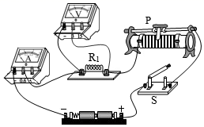 右 0.4 2.1 见解析 176

【解析】

(1)[1]连接电路前，小明发现电流表指针如图甲所示，于是他将电流表指针调至零刻度线处。

(2)[2]电源电压为，电压表选用小量程与灯并联，如下所示：

。

[3]闭合开关前，应将滑动变阻器的滑片P置于阻值最大处，即最右端。

[4][5]在正确完成上述操作后，闭合开关移动滑片P，当电流表示数为时，电压表示数如图丙所示，电压表选用小量程，分度值为，则电阻两端的电压为，由欧姆定律得



同理，第2、3次测量的电阻分别为：和，为减小误差，取平均值作为测量结果



[6]测量阻值的过程中，老师提醒他们要尽量缩短通电时间，并用较小的电流来测量，这样做的理由是：根据可知，在电阻一定时，电流越小，通过时间越短，电流产生的热量越小。

(3)[7]图戊中，电阻箱与串联，电压表表测电阻箱的电压；由图戊知，当、，即时，，由欧姆定律，电路的电流为



因电源电压为，由串联电路电压的规律，的电压为



由欧姆定律得，所测电阻的阻值



17．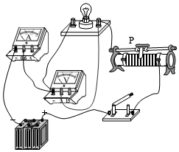 连接电路时，开关没有断开 左 12.5  

【解析】

(1)[1]灯泡的额定电压为2.5V，故电压表选用小量程与灯泡并联，如下图所示：



(2)[2]小亮连接电路时，刚接好最后一根线，就发现小灯泡发光了，可能是连接电路时，开关没有断开。

(3)[3]在改正(2)的错误后，在实验开始前应将滑动变阻器的滑片先调到阻值最大处，即甲图所示的最左端。

(4)[4]根据*U*﹣*I*图象可知，灯在额定电压下的电流为0.2A，由欧姆定律可得，小灯泡正常工作时的电阻

*R*灯＝＝12.5Ω

(5)[5]在丙图中将滑动变阻器滑片滑到*a*端，电路为灯泡的简单电路，电压表测电源电压，则电源电压为*U*a；再滑到*b*端，灯泡与变阻器的最大阻值串联，电压表测灯两端的电压，即此时灯泡的电压为*U*b，由串联电路电压的规律，变阻器的电压为

*U*滑＝*U*a﹣*U*b

由串联电路中各处的电流相等和欧姆定律可得



*R*灯1＝

[6]滑片滑到*a*端时，为灯泡的简单电路，由欧姆定律可得电源电压

*U*＝*I*a*R*灯2①

再滑到*b*端时，灯与变阻器的最大电阻串联，由欧姆定律和串联电路的规律，电源电压为

*U*＝*I*b×(*R*滑+*R*灯2)②

由①②解得

*R*灯2＝

18．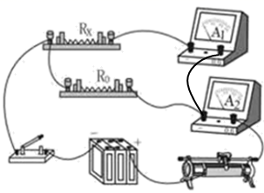 *b* 0.32 0.48 4.5 0.4 是

【解析】

(1)[1]根据电路图可知，电流表A1测量*R*x的电流，电流表A2测量干路中的电流，所以实物连接如图所示

。

(2)[2]连接好电路，闭合S之前，滑动变阻器的滑片P应滑到阻值最大处，由图可知，滑片P应滑到*b*端。

(3)[3]由图可知，*I*1=0.32A。

[4]由图可知，*I*2=0.48A。

(4)[5]由并联电路中电流的关系可知，*R*0的电流为



由欧姆定律可知，*R*0的电压为



*R*0与*R*x并联，所以电压相等，由欧姆定律可知，*R*x的电组为



(5)[6]为保证A2表不被烧坏，则A2表的示数最大为0.6A，*R*0与*R*x并联，此时*R*0与*R*x的总电阻为



此时*R*0与*R*x的电压



*R*0与*R*x并联，所以电压相等，由欧姆定律可知，A1表的读数为



所以，A1表的读数不能超过0.4A。

(6)[7]如图所示的电路图，*R*0与*R*x并联，可根据两个电阻的电压相等，测出*R*x的值，所以该电路图是可行的。

19．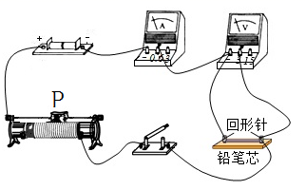 滑动变阻器断路 2.8V 20 不应 14Ω~15Ω 见解析

【解析】

(1)[1]电源为2节干电池，电压小于3V，所以电压表量程应选0~3V的量程，电压表与铅笔芯并联，铅笔芯串联接入电路。连接电路如图所示：



①[2]闭合开关，电流表无示数说明电路断路，电压表接在铅笔芯两端无示数，而接在滑动变阻器两端有示数，说明滑动变阻器断路。

②[3]电压表的量程为0~3V，分度值为0.1V，所以图乙中电压表的示数为2.8V。

[4]由欧姆定律可知电阻为



(2) ②[5]应用等效法测电阻时，滑动变阻器的电阻应该保持不变，使S1接*b*时铅笔芯两端电压与S1接*a*时电阻箱两端电压相等，即分压效果相等，电阻箱的电阻等于铅笔芯电阻。所以实验时不应该移动滑动变阻器。

[6]图丙中电阻箱的阻值为15Ω，观察到电压表示数略大于*U*，他把“×1”挡的旋钮又旋了一格，发现电压表示数略小于*U*，则由串联分压规律可知此时电阻箱阻值变小，即电阻箱的阻值调为14Ω，所以铅笔芯接入电路的阻值为14Ω~15Ω。

(3)[7]实验次数太少，具有偶然性。

20．只闭合开关S、S2 0.5 20

【解析】

(1)②[1]只闭合开关S、S1，两个电阻并联，电流表测量通过*R*0的电流，电流表示数*I*1；只闭合开关S、S2，两个电阻并联，电流表测量干路中的电流，电流表示数*I*2。

(2)[2]由图乙可知，电流表的量程是0-0.6A，电流表的分度值是0.02A，电流表的示数是0.5A。

[3]由并联电路电流的规律可知通过*R*x的电流

*I*x=*I*2-*I*1=0.5A-0.2A=0.3A

电源电压

*U*=*U*0=*I*1*R*0=0.2A×30Ω=6V

*R*x的阻值

*R*x==20Ω

21．15 平均值 电源 断开，闭合S、   保持滑动变阻器的滑片的位置不变 

【解析】

(1)[1]由图乙知，电压表的量程为0～15V，分度值为0.5V，示数为4.5V，则的阻值为



(2)[2]为了使测量结果更准确，小明进行了多次测量，记录了每次测量中电压表和电流表的数值，计算出每次测量所对应的的阻值，再求的平均值，这样可以减小误差。

(3)①[3]断开，闭合S、，用电压表测电源两端电压， 读出电压表示数为。

②[4]断开，闭合S、，用电压表测两端电压，读出电压表示数为。

③[5]由欧姆定律可得，电阻



(4)①[6]断开，闭合S、，调节滑动变阻器的滑片，使电流表示数为。

②[7]断开，闭合S、，保持滑动变阻器的滑片的位置不变，读出电流表示数为。

③[8]断开，闭合S、，调节滑片至最左端时，电路中只有接入电路，电源电压为



断开，闭合S、，保持滑动变阻器的滑片的位置不变时，此时变阻器与串联，根据串联电路分压特点，则有



则此时滑动变阻器接入电路的阻值为



断开，闭合S、时，此时小灯泡与变阻器串联，滑动变阻器两的电压为



此时小灯泡的额定电压为



则灯的额定功率为



22．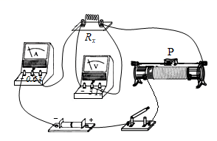 右 保护电路 0.24 10  见解析

【解析】

(1)①[1]根据滑片向左滑动，电路中电流变大，灯泡变亮，则接入电阻应变小，如图所示



②[2][3]为保护电路，闭合开关前需将滑片放在阻值最大处即最右端。

③[4]由图像可知电流表使用0-0.6A量程，分度值为0.02A，示数为0.24A。

[5]待测电阻阻值为



(2) [6]①闭合S1，断开S2时，电压表直接串联在电路中，电压表的示数*U*1即为电源电压。

②闭合S1、S2时，两电阻串联，电压表测*R*x两端的电压，为*U*2。

③则电阻



[7]A组实验可以通过调节滑动变阻器进行多次测量，实验结论更具有普遍性。